3.B.10 : Teoría de la integración económica.
Con el cambio de temario, a partir de la convocatoria de 2023 este tema pasará a ser:
3.B.10: Teoría de la integración económica.
De este modo, con lo escrito en este documento este tema estaría actualizado.
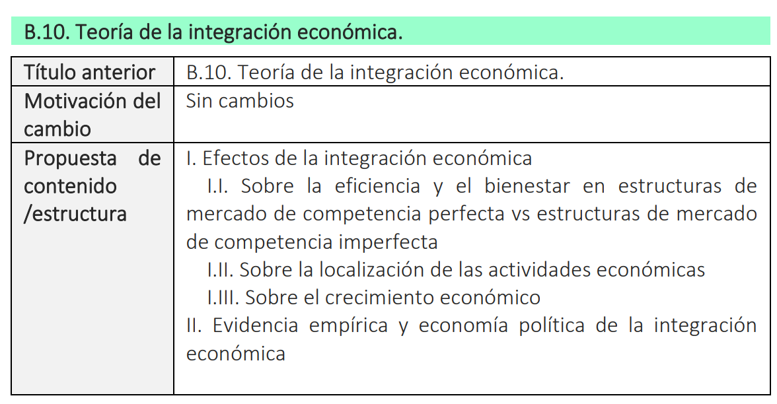

INTRODUCCIÓN
- Enganche:
  - La integración económica es el proceso por el cual diferentes países deciden conformar conjuntamente entidades más grandes con el fin de mejorar tanto el bienestar nacional como el del grupo en su conjunto.
    - Desde el punto de vista de la teoría económica, como indica Pelkmans (2006), la integración económica supone la eliminación de las «fronteras económicas» entre dos o más países, entendiendo por «frontera económica» cualquier elemento, no sólo físico, que restringe la libre movilidad de bienes, servicios y factores productivos entre unos países y otros.
  - Al estudio de estos procesos se dedica a la teoría de la integración económica. En concreto, esta pretende medir los efectos que la integración tiene sobre el bienestar y analizar los determinantes que empujan este proceso.
    - Sin embargo, esta no es una tarea sencilla. Dentro de la integración, intervienen múltiples factores que pueden tener un rol simultáneo en distintas direcciones. Su marco originario de la liberalización comercial, pero posteriormente se ha incorporado el estudio de la movilidad de otros factores (capital y trabajo).
    - Además, la teoría de la integración, pese a estar muy interconectada con otras disciplinas de la teoría económica, carece de un cuerpo teórico claro y estructurado.
      - Sus orígenes parten de la propia teoría clásica del comercio internacional, pero según se fue expandiendo el abanico de temas incluidos dentro de la integración, ésta se vio en la necesidad de reformularse.
      - Así y tras unos vagos inicios como disciplina propia en los años 50, la integración empezó a beber de temas propios de las ciencias políticas, la economía política internacional o incluso la teoría de juegos, todo ello bajo la influencia directa de las nuevas teorías del comercio y del crecimiento.
    - A lo largo de esta exposición, es conveniente tener en mente que la integración podría considerarse como un sustitutivo imperfecto de la teoría del librecambio planteada por autores clásicos como Adam Smith o David Ricardo.
      - Estos plantearon teóricamente los beneficios y la necesidad de llevar al mundo hacia una situación en la que las barreras al comercio y a la libre movilidad de factores fuesen prácticamente inexistentes. Sin embargo, el mundo “real” puede estar sujeto a mayores riesgos e incertidumbres que la teoría clásica del comercio estaba obviando. Por el contrario y sabedores de las dificultades y posibles efectos adversos que acarrea la apertura total e incondicional de un país al libre mercado internacional, los países han optado por ir abriendo sus fronteras de manera gradual y mediante acuerdos más o menos comprometidos con otros posibles socios comerciales, todo ello tras ponderar los posibles costes y beneficios en términos de bienestar que acarrea dicho proceso. Por ello, no es de extrañar que, sin llegar a ser una teoría sobre el libre comercio, la teoría de la integración haya sido concebida como un second best de la propia idea del librecambio.
- Relevancia:
  - Esta cuestión es, por lo tanto, de gran relevancia tanto a nivel teórico como práctico:
    - Desde un punto de vista teórico, el estudio de los efectos y los determinantes de la teoría de la integración económica arrojará importantes implicaciones en materia de política económica.
    - Desde un punto de vista práctico, su relevancia se puede ejemplificar en el siguiente dato: según los datos de la Organización Mundial del Comercio existen en torno a 420 acuerdos regionales notificados (la mayoría áreas de libre comercio).
- Contextualización:
  - Desde un punto de vista histórico,
    - Los comienzos de la teoría de la integración se enmarcan en la teoría tradicional de las Uniones Aduaneras, con las contribuciones pioneras de Viner (1950) y posteriormente desarrollada por autores como Meade y Lipsey. Estas teorías adoptan un enfoque estático.
      - No es casualidad que la literatura comience a desarrollarse justo después de la Segunda Guerra Mundial, en paralelo a los procesos de integración.
    - En la década de 1980, la teoría de la integración económica se enriquece y se reaviva el interés de la literatura por esta rama, dando lugar a la nueva teoría de la integración:
      - Surgen contribuciones enmarcadas en las ‘nuevas’ teorías del comercio internacional que incorporan los efectos de las economías de escala y de la competencia imperfecta.
      - Se produce un esfuerzo en la literatura por medir los efectos sobre el crecimiento (efectos dinámicos) de esta mayor integración en los mercados europeos.
    - Más recientemente, la teoría de la integración económica se ha preocupado por cuestiones como la localización de la producción, contribuciones enmarcadas en la economía geográfica.
      - El análisis de la integración económica ha ido creciendo en importancia a lo largo de las últimas décadas hasta convertirse en un campo autónomo dentro de la Economía Internacional.
- Problemática (Preguntas clave):
  - ¿Qué es la integración económica? – Introducción
  - ¿Qué tipos de integración económica existen? – Apartado 0
  - ¿Cómo se modelizan sus efectos? – Apartado 1
  - ¿Por qué se lleva a cabo la integración económica? – Apartado 2
  - ¿Cómo se valoran los efectos de la integración? – Apartado 3
  - ¿Son los Acuerdos Comerciales Regionales un escalón o un obstáculo para el sistema comercial? – Conclusión
- Estructura:

- FORMAS DE INTEGRACIÓN ECONÓMICA
Exponer brevemente.
La integración económica puede tomar distintas formas en función del grado de compromiso de los países participantes.
En su situación más básica, la integración económica suele contemplarse como una mera reducción de aranceles para determinados productos y con algún país en particular.
Sin embargo, cuando nos referimos a la teoría de la integración económica, ésta considera estas reducciones arancelarias como casi anecdóticas, para pasar a analizar procesos mucho más amplios y globales.
Pasamos a ver las distintas fases de la integración económica:
- Tratado de Preferencia Comercial: Es una primera fase de un proceso de integración. Éste suele llevarse a cabo por parte de dos o más países que pretenden reducir barreras en el comercio de una serie de bienes. Esta reducción de barreras, aunque es sustancial, no llega a bajar los aranceles a cero. De este modo, los países participantes acuerdan una reducción de los aranceles aplicados a dichos productos, manteniendo los aranceles originales frente a terceros.
Un ejemplo de Tratado de Preferencia Comercial sería el tratado “Developing 8 Organization” formado por 8 países árabes (Turquía, Indonesia, Malasia, Bangladesh, Pakistán, Egipto, Irán y Nigeria).
Esto constituye una estructura arancelaria discriminatoria, no aceptado por la OMC, ya que suponen un trato discriminatorio que entra en conflicto con la cláusula de nación más favorecida (artículo I del GATT).
https://www.wto.org/spanish/forums_s/debates_s/debate3_s.htm
- Tratado de Libre Comercio: Es un siguiente paso hacia la integración consistente en la eliminación de las barreras arancelarias y las restricciones cuantitativas al comercio entre los países que se integran, pero reteniendo cada país sus propios aranceles y restricciones frente al resto del mundo.
Un ejemplo de zona de libre comercio lo constituye el Tratado entre México, Estados Unidos y Canadá (T-MEC) o el European Free Trade Agreement (EFTA).
El hecho de que este tipo de acuerdos permita a los miembros fijar aranceles distintos frente a terceros plantea un problema práctico conocido como «evicción de comercio» (trade deflection). Productos externos pueden entrar a la unión por un país del área de integración con impuestos más bajos, para terminar en otro país socio con aranceles más altos. Este ejemplo se puede ilustrar en la siguiente imagen:
Imagen 1.– Evicción de comercio
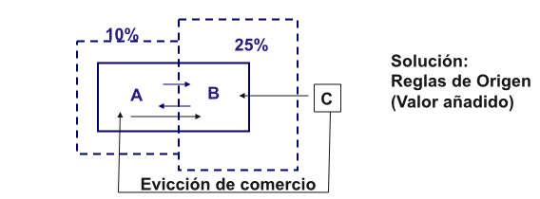
Fuente: Camarero, M. & Tamarit, C. (2019). Economía de la Unión Europea (8ª). Editorial Aranzadi, S.A.U.
Para evitar este problema, se puede recurrir a reglas de origen, las cuales sólo permiten el libre movimiento de mercancías que hayan sido producidas íntegramente o en un determinado porcentaje del valor añadido en los países asociados. Sin embargo, en la práctica, estas reglas suelen ser complicadas de aplicar y generan muchos problemas burocráticos, por lo que una forma más sencilla de evitar este problema es avanzar en el progreso de integración hacia un estadio superior: la Unión Aduanera
- Unión Aduanera: Constituye una forma de integración económica en la que, además de suprimirse las barreras arancelarias y las restricciones al comercio entre los países miembros, éstos adoptan un Arancel Aduanero Común frente al resto del mundo, lo que asegura un nivel de protección uniforme para cada producto sea cual sea el punto de la unión por el que se importe el mismo. Ello conforma un territorio aduanero único y plantea la exigencia de elaborar y aplicar una legislación aduanera común, así como una política comercial exterior común.
El ejemplo clásico de unión aduanera sería la formada por los 6 países fundadores de la Comunidad Europea (1957) a partir de 1968. Un ejemplo más actual (aunque con importantes trabas) sería la Unión Aduanera de África Austral formada por Sudáfrica, Lesoto, Botsuana, Namibia y Suazilandia.
Imagen 2.– Unión aduanera y arancel exterior común
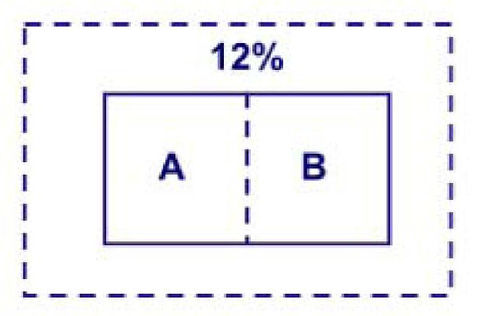
Fuente: Camarero, M. & Tamarit, C. (2019). Economía de la Unión Europea (8ª). Editorial Aranzadi, S.A.U.
La gestión de una unión aduanera no está exenta tampoco de problemas y puede suponer un incentivo a medidas de integración positiva, ya que supone únicamente libertad de movimiento de bienes, pero según los países se van integrando, se requiere de mecanismos formales que permitan la libre movilidad de los demás factores productivos: trabajo y capital. Esto dará lugar a un nivel superior de integración: el Mercado Común.
- Mercado Común: Es una forma de integración económica en la que, además de permitir/facilitar la libre circulación de mercancías a través de la instauración de una unión aduanera, los países miembros eliminarán también los obstáculos a la libre circulación de los factores productivos (el trabajo y el capital), con lo que quedan integrados tanto los mercados de bienes y servicios como los mercados de factores (lo cual exige a su vez la armonización o coordinación de determinadas políticas económicas).
Un buen ejemplo de esta forma de integración sería MERCOSUR, integrado por Brasil, Argentina, Paraguay y Uruguay (a pesar de las considerables fallas a la libre movilidad del trabajo).
Un mercado común puede presentar problemas en cuanto a las disparidades del ciclo económico y de las políticas económicas que lleven a cabo los países socios. Para intentar conseguir una armonización de las políticas y del ciclo, los países pueden avanzar hacia una Unión Económica.
- Unión Económica: Se trata de un mercado común en el que se ha establecido una estrecha coordinación de las políticas económicas. Supone que los países miembros se comprometan a alcanzar una serie de objetivos de política económica comunes, como la armonización impositiva, con el fin de evitar costes de transacción en la libre circulación del comercio. Además, esta Unión Económica permitiría la libre movilidad de capitales.
- Unión Económica y Monetaria: Consiste en una unión económica donde se ha unificado la política monetaria. Con ella, los Estados miembros poseerían una moneda común a fin de eliminar fluctuaciones y costes debidos al tipo de cambio, pero a la vez tendrían que ceder parte de su política monetaria a un Banco Central que controlaría la inflación de toda su área. La zona euro sería un ejemplo de esto. Una vertiente teórica de la Unión Monetaria y Económica plantea la cesión no sólo de la política monetaria sino también de la fiscal hacia una institución supranacional [véase tema 3.B.17].
Sin embargo, pese a adoptar una política monetaria y fiscal común, pueden surgir fallos de gobernanza interna que impiden la gestión eficiente de las instituciones políticas. Este problema interno puede llevar a que los países necesiten también integrarse en términos políticos, es decir, crear instituciones políticas que puedan dirimir problemas de gobernanza como crear leyes y ejecutarlas para el conjunto de los socios. Esto nos llevaría a una Unión Económica y Política.
- Unión Económica y Política: Supondría el último estadio de integración. Este es, por ejemplo, el nivel de integración existente entre los distintos Estados que conforman un sistema.
En cualquier caso, cabe señalar que, en la práctica, pocos procesos se presentan en estas formas puras.
Etapa integradora | Tratado de Preferencia Comercial | Tratado de Libre Comercio | Unión Aduanera | Mercado Común | Unión Económica | Unión Económica y Monetaria | Unión Económica y Política
Eliminación de aranceles | ❌ | ✔ | ✔ | ✔ | ✔ | ✔ | ✔
Arancel exterior común | ❌ | ❌ | ✔ | ✔ | ✔ | ✔ | ✔
Libre circulación de factores | ❌ | ❌ | ❌ | ✔ | ✔ | ✔ | ✔
Armonización de políticas  y del ciclo | ❌ | ❌ | ❌ | ❌ | ✔ | ✔ | ✔
Política monetaria única | ❌ | ❌ | ❌ | ❌ | ❌ | ✔ | ✔
Coordinación e instituciones políticas comunes | ❌ | ❌ | ❌ | ❌ | ❌ | ❌ | ✔

EFECTOS DE LA INTEGRACIÓN ECONÓMICA

Idea
Toda integración económica conlleva una serie de costes y beneficios de acuerdo a las características de los países que intervengan. Este análisis coste-beneficio es difícil de realizar pues pueden intervenir muchos factores, mayoritariamente políticos, que pueden limitar la integración.
Con todo, la teoría de la integración se ha conformado de acuerdo a 2 grandes literaturas:
- La teoría tradicional que únicamente considera efectos estáticos del comercio, y
- La nueva teoría de la integración que considera efectos dinámicos, la integración de flujos de inversión extranjera directa y los posibles penalizadores geográficos al comercio.
Este apartado pretende desarrollar ambos enfoques, todo ello desde el punto de vista de la teoría económica y sin entrar en los efectos cuantitativos observados o determinantes políticos que pudieran estar afectando el proceso integrador, los cuales serán analizados con posterioridad.
En concreto, nos centraremos en la teoría de las uniones aduaneras, pero la mayoría de los análisis pueden ser aplicados a otras formas de cooperación comercial.

Efectos de las uniones aduaneras sobre el bienestar
en un contexto de país pequeño, competencia perfecta y análisis estático

Aportación de Viner (1950)

Idea
Las uniones aduaneras combinan proteccionismo (erga extra, i.e. respecto al resto del mundo) y libre comercio (erga intra, i.e. en su interior).
Hasta la década de 1950, solía pensarse que las uniones aduaneras tenían un efecto inequívocamente positivo sobre el bienestar en comparación con la estructura tradicional arancelaria, dado que estaban más cerca del libre comercio. El primer autor en rebatir esta idea fue Viner (y de hecho lo hizo antes de la aparición de la teoría del second best).
Como se ha indicado, los efectos estáticos se engloban dentro de las teorías tradicionales del comercio basadas en los trabajos originarios de Viner (1950). De acuerdo a este enfoque, todo proceso integrador vía comercio conlleva 2 efectos contrapuestos:
- Creación de comercio: Implicaría que, cuando dos países se abren a través de un tratado de libre comercio, debido a la supresión del arancel, sea más barato importar del nuevo socio comercial que producirlo internamente. Con ello, podríamos observar la creación de comercio, ya que el país dejara de producir un determinado bien con altos costes de producción y pasara a importarlo del nuevo país socio. Gracias a ello se estaría creando comercio entre dos países que anteriormente no comerciaban de la misma manera, pudiendo aumentar su comercio bilateral.
- Desviación de comercio: Consiste en que la firma de un tratado de libre comercio podría implicar que un país dejase de comerciar con un país tercero con bajos costes de producción y reorientase su comercio hacia el nuevo país socio, el cual podría presentar mayores costes de producción. Este efecto podría ser aún mayor dentro de una unión aduanera si la tarifa común arancelaria protegiese de la competencia exterior frente al productor (ineficiente) con mayores costes de producción.

Modelo de equilibrio parcial de Viner (1950)

Supuestos
Podemos ilustrar estos efectos con un ejemplo numérico. Supondremos:
3 países (A, B y R) y 1 único bien.
Los países A y B serán los que formen la unión aduanera, mientras que R será el resto del mundo. Tras la instauración de la unión, A y B retiran los aranceles (y todas las barreras comerciales) entre sí, pero los mantienen frente a R.
Las preferencias sociales son perfectamente inelásticas.
Competencia perfecta en los mercados de bienes ($\text{P}=\text{CMg}$) y de factores.

Desarrollo
De este modo, se pueden dar 3 situaciones reflejadas en la siguiente tabla:
Situación | Coste | País B  (País con el que nos integramos) |  | País A  (Nuestro país) |  |  | País R  (Resto del mundo) |  | Efectos
1 | Coste | 16 | $$>$$ |  | 10 | $$<$$ |  | 12 | No hay ningún efecto
1 | Coste + Arancel (antes de la unión) | 24 |  |  | 10 |  |  | 18 | No hay ningún efecto
1 | Coste + Arancel (tras la unión) | 16 |  |  | 10 |  |  | 18 | No hay ningún efecto
2 | Coste | 8 | $$<$$ |  | 10 | $$<$$ |  | 12 | Efecto creación de comercio
2 | Coste + Arancel (antes de la unión) | 12 |  |  | 10 |  |  | 18 | Efecto creación de comercio
2 | Coste + Arancel (tras la unión) | 8 |  |  | 10 |  |  | 18 | Efecto creación de comercio
3 | Coste | 8 | $$<$$ |  | 10 | $$>$$ |  | 6 | Efecto desviación de comercio
3 | Coste + Arancel (antes de la unión) | 12 |  |  | 10 |  |  | 9 | Efecto desviación de comercio
3 | Coste + Arancel (tras la unión) | 8 |  |  | 10 |  |  | 9 | Efecto desviación de comercio
En este ejemplo, el país A aplicaba un arancel del 50 % a todos los bienes. Tras la integración con B deja de aplicar estos aranceles a B, pero los mantiene con R.
- En la situación 1, el país A no cambia su comportamiento, ya que la rebaja de los aranceles a B no cambia la decisión de producción/importación. | 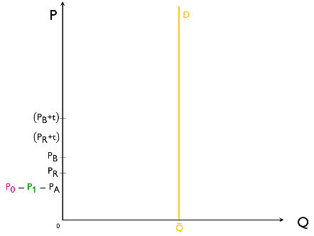
- En la situación 2, el país A deja de producir el bien y pasa a importarlo de B que lo produce de forma más eficiente, generando así un efecto creación de comercio. | 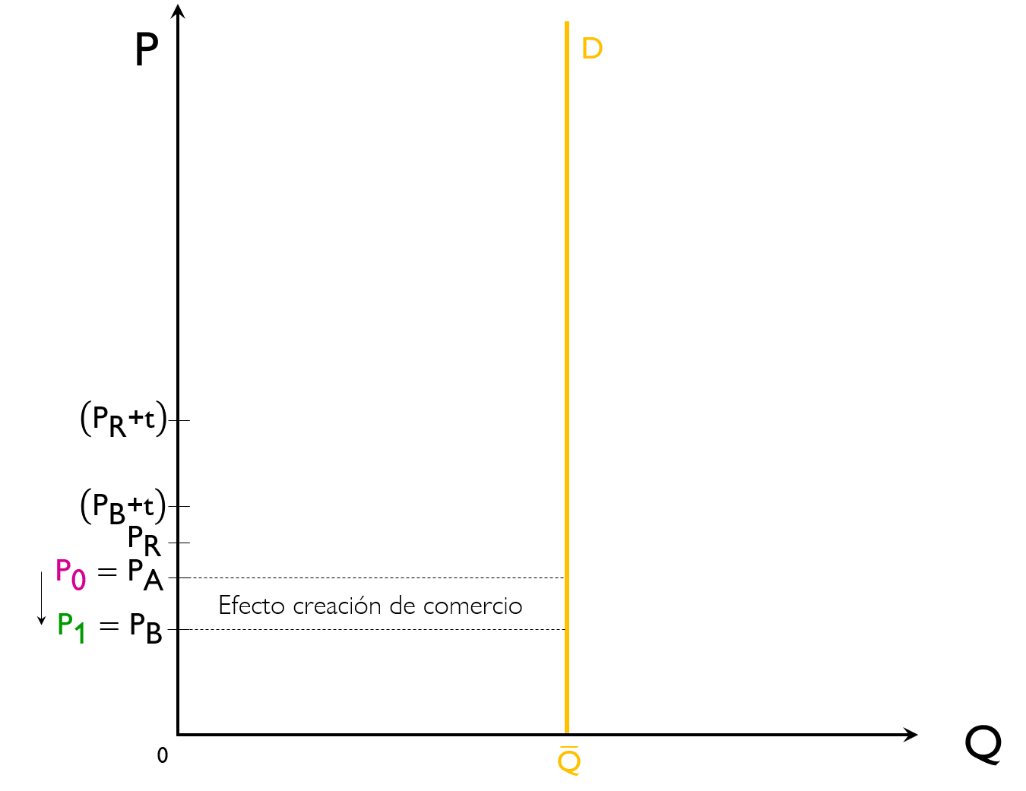
- En la situación 3, el país A deja de importar el bien de R (que es el país más eficiente en la producción) y empieza a importar de B, generando así un efecto desviación del comercio.  Nótese que el excedente del consumidor aumenta, pero la pérdida en la recaudación es mayor, por lo que el efecto neto sería negativo. | 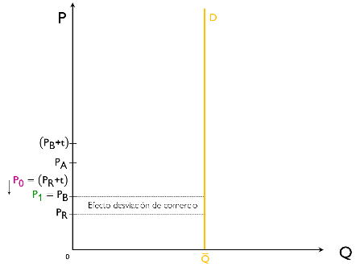

Implicaciones
Jacob Viner (1950) consideraba que, si la integración económica llevaba a que los efectos desviación de comercio fuesen superiores a los de creación de comercio, la integración generaría pérdidas y no ganancias de bienestar.
Al ser A un país pequeño, sus cambios en el comercio no afectan al bienestar en B ni en R. Por lo tanto, si el bienestar de A aumenta el bienestar global aumentará, y viceversa.

Valoración
La teoría de Viner es de gran relevancia debido a su carácter pionero a la hora de cuestionar la deseabilidad de la formación de una unión aduanera.
Sin embargo, el análisis de Viner parte de unos supuestos muy restrictivos. En particular, el análisis de Viner no tiene en cuenta la demanda, al suponer que la demanda nacional de productos es invariable y totalmente inelástica.
Aportaciones posteriores, como las de Meade (1955) y Lipsey (1957) relajan estos supuestos y consideran además de los efectos sobre la producción, los efectos sobre el consumo resultantes de la formación de una unión aduanera.

Aportaciones de Meade (1955): Efecto expansión del comercio y teoría del second best
La aportación de Meade (1955) es pionera en 2 sentidos:
En primer lugar, Meade incorpora en su análisis el lado de la demanda, al considerar que la formación de la unión aduanera generaría cambios en los precios relativos de los distintos bienes y con ello cambios en la demanda.
Si se obtienen ciertos bienes a un menor coste, podemos esperar que la demanda nacional de productos extranjeros responda incrementándose.
Este efecto es el conocido como expansión de comercio, que genera una fuente de ganancias para los consumidores, ya que pueden comprar más bienes que antes y pagar menos (aumentando, por tanto, el excedente del consumidor).
En segundo lugar, enuncia la teoría del second best posteriormente desarrollada por Lipsey y Lancaster (1956) [ver tema 3.A.22]. Esta teoría nos dice que cuando no se cumple alguna de las condiciones de óptimo, entonces las otras condiciones de Pareto, aunque se puedan cumplir o alcanzar, no son necesariamente deseables. Por lo tanto, las condiciones de Pareto son deseables sólo si se cumplen todas de manera simultánea.
Meade emplea la teoría del second best para generalizar el resultado de Viner: la formación de una unión aduanera, que supone un acercamiento al ideal de libre comercio, no tiene por qué ser mejor en términos de bienestar que quedarse en una situación con menor integración.
En general, podría parecer que una unión aduanera representa un paso hacia la situación ideal de libre comercio y por lo tanto mejoraría el bienestar social. Sin embargo, esto no es así debido a la teoría del second best [ver tema 3.A.22].
Las uniones aduaneras combinan proteccionismo (erga extra, i.e. respecto al resto del mundo) y libre comercio (erga intra, i.e. en su interior), de lo que se deduce:
La unión aduanera conduce a un nivel de bienestar menor que el libre comercio. En efecto, para que se dé una asignación óptima en el sentido de Pareto a nivel mundial, es necesario que se cumpla la siguiente condición: ${\text{RMS}}_{\text{X}}^{\text{Y}}={\text{RMT}}_{\text{X}}^{\text{Y}}=\text{RRI}$. Con libre comercio esta condición se cumple, por lo que el libre comercio es óptimo en el sentido de Pareto. Con una unión aduanera, sin embargo, se mantienen aranceles con el exterior, por lo que se abre una brecha entre el nivel de precios doméstico y la RRI, de forma que ya no se alcanza un óptimo de Pareto.
La unión aduanera no es necesariamente mejor que una estructura arancelaria no discriminatoria. Aunque hallamos eliminado los aranceles (y por ende estemos más cerca de una situación de libre comercio), no estamos necesariamente mejor que con aranceles. Esto se justifica porque, al comparar las dos situaciones, nos estamos moviendo en la teoría del second best [tema 3.A.22], puesto que la formación de una unión aduanera elimina una distorsión (los aranceles entre sus países miembros), pero mantiene otras (los aranceles a terceros países).

Aportación de Lipsey (1957)

Idea
Posteriormente, Lipsey (1957) va a estudiar precisamente el lado de la producción y el lado del consumo en equilibrio general. En cualquier caso, de momento vamos a considerar la aportación de Lipsey (1957) en un contexto de equilibrio parcial.

Modelo de equilibrio parcial

Supuestos
Partiendo del análisis de Viner, relajamos 2 supuestos:
En primer lugar, relajaremos el supuesto de demanda vertical, entendiendo que la demanda tiene pendiente negativa.
De este modo, la formación de una unión aduanera tendrá un efecto adicional: la creación de consumo, que es el aumento de la demanda producido por la caída del precio, de manera que aumentará el excedente del consumidore.
En segundo lugar, Lipsey considera, además, que el coste marginal (i.e. curva de oferta) no es constante sino creciente.

Desarrollo
Gráficamente, antes de que se forme una unión aduanera existe una estructura arancelaria no discriminatoria, y las importaciones provienen de R a un precio $\left({\text{P}}_{\text{R}}+\text{t}\right)$, que es menor que $\left({\text{P}}_{\text{B}}+\text{t}\right)$ pero mayor que ${\text{P}}_{\text{B}}$. Tras la creación de la unión aduanera entre A y B, el país A para a importar de B, ya que ahora su precio de importación, ${\text{P}}_{\text{B}}$, es menor que el del resto del mundo, $\left({\text{P}}_{\text{R}}+\text{t}\right)$.
Imagen 3.– Análisis de Lipsey (1957)
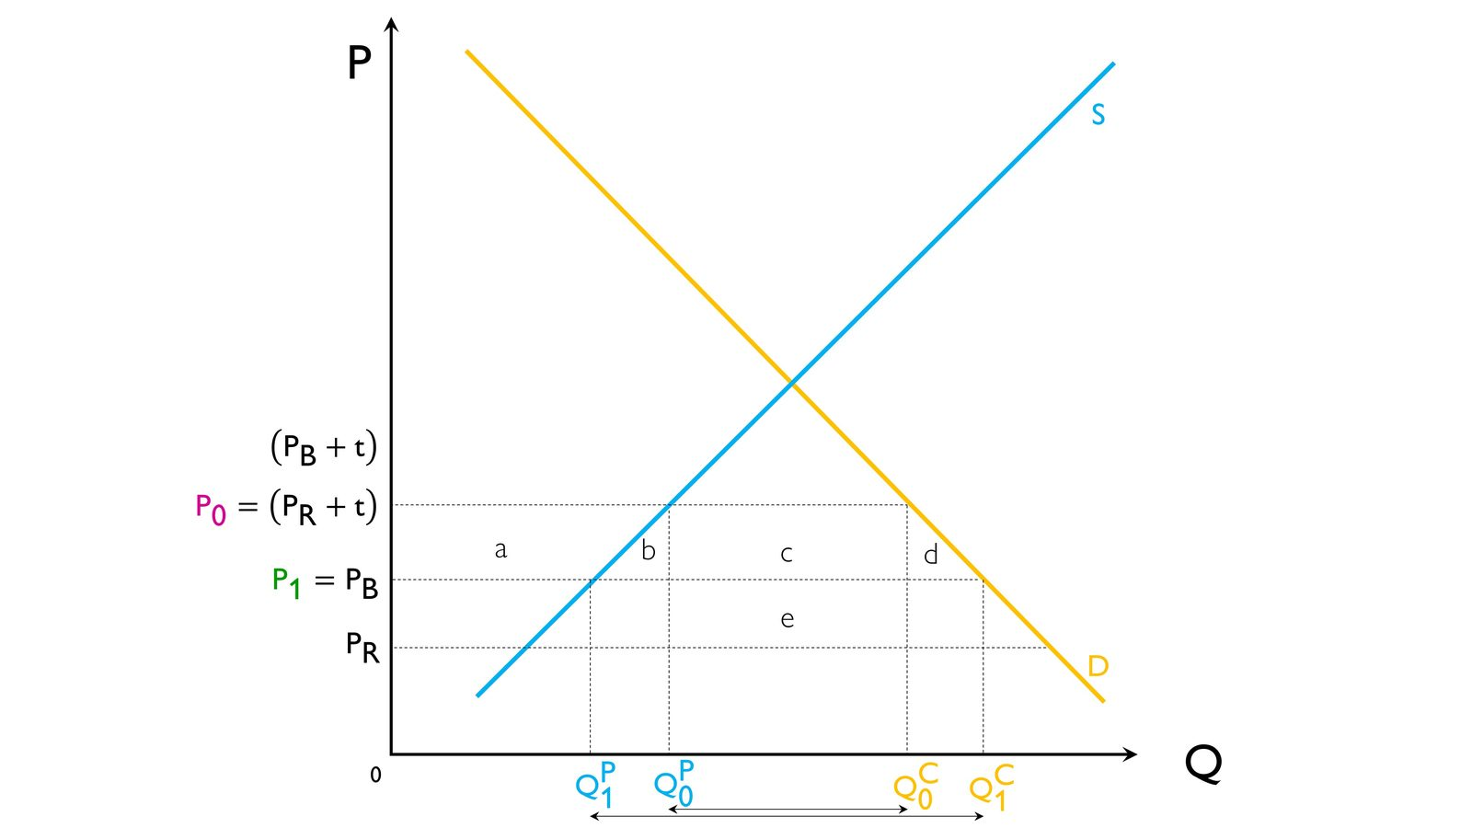
Fuente: Elaboración propia

Implicaciones
Como consecuencia, la demanda aumenta (por la pendiente negativa de la curva de demanda) y la oferta doméstica disminuye (por la pendiente positiva de la curva de costes). Así, la importaciones aumentan.
Los efectos redistributivos son:
Excedente del consumidor: Aumenta en $\left(\text{a}+\text{b}+\text{c}+\text{d}\right)$.
Excedente del productor: Disminuye en $\text{a}$.
Recaudación del gobierno: Disminuye en $\left(\text{c}+\text{e}\right)$ –es decir, es nula–.
Efecto neto: $\left(\text{b}+\text{d}\right)-\text{e}$
    - Efecto creación de comercio ($\text{b}$): Parte de la cantidad que se autoabastecía el país A con producción nacional, pasa a ser producida por B, que es más eficiente que A.
    - Efecto creación de consumo ($\text{d}$): Algunos consumidores antes no consumían y ahora sí lo hacen con la caída del precio.
    - Efecto desviación de comercio ($\text{e}$): La cantidad que abastecía el resto del mundo a A pasa a ser producida por B que es menos eficiente que el resto del mundo.
      - Por lo tanto, el efecto de una unión aduanera frente a una estructura arancelaria no discriminatoria es ambiguo (como defendía Viner).

Modelo de equilibrio general
Como hemos dicho antes, el análisis de Lipsey (1957) fue en realidad un análisis de equilibrio general. Así, Lipsey fue pionero en estudiar las uniones aduaneras bajo una perspectiva de equilibrio general.

Supuestos
En nuestro análisis partiremos de los siguientes supuestos:
Existen 3 países (A, B y R) y 2 bienes (X e Y).
Los países A y B serán los que formen la unión aduanera, mientras que R será el resto del mundo. Tras la instauración de la unión, A y B retiran los aranceles (y todas las barreras comerciales) entre sí, pero los mantienen frente a R.
Las preferencias sociales son perfectamente inelásticas.
Los bienes se producen de acuerdo a una tecnología neoclásica de buen comportamiento, representable mediante una función de producción continua y dos veces diferenciable, creciente y estrictamente cuasicóncava, con rendimientos constantes a escala.
Estos supuestos nos llevan a representar una frontera de posibilidades de producción cóncava.
Competencia perfecta en los mercados de bienes ($\text{P}=\text{CMg}$) y de factores.

Desarrollo
Partimos de una situación de libre comercio. Suponemos que el país A se especializa en la producción del bien X e importa el bien Y del país R, ya que ${\text{P}}_{\text{Y}}^{\text{R}}<{\text{P}}_{\text{Y}}^{\text{B}}<{\text{P}}_{\text{Y}}^{\text{A}}$. De este modo, la relación real de intercambio viene dada por $\left({{\text{P}}_{\text{X}}^{\text{A}}}/{{\text{P}}_{\text{Y}}^{\text{R}}}\right)$ (línea amarilla) donde el país R es el más eficiente en la producción del bien Y.
En ese caso, el óptimo de producción en A sería el punto P y el óptimo de consumo sería el punto C. Es decir, el país A exporta el bien X e importa el bien Y.
Imagen 4.– Situación inicial con libre comercio en un modelo de equilibrio general
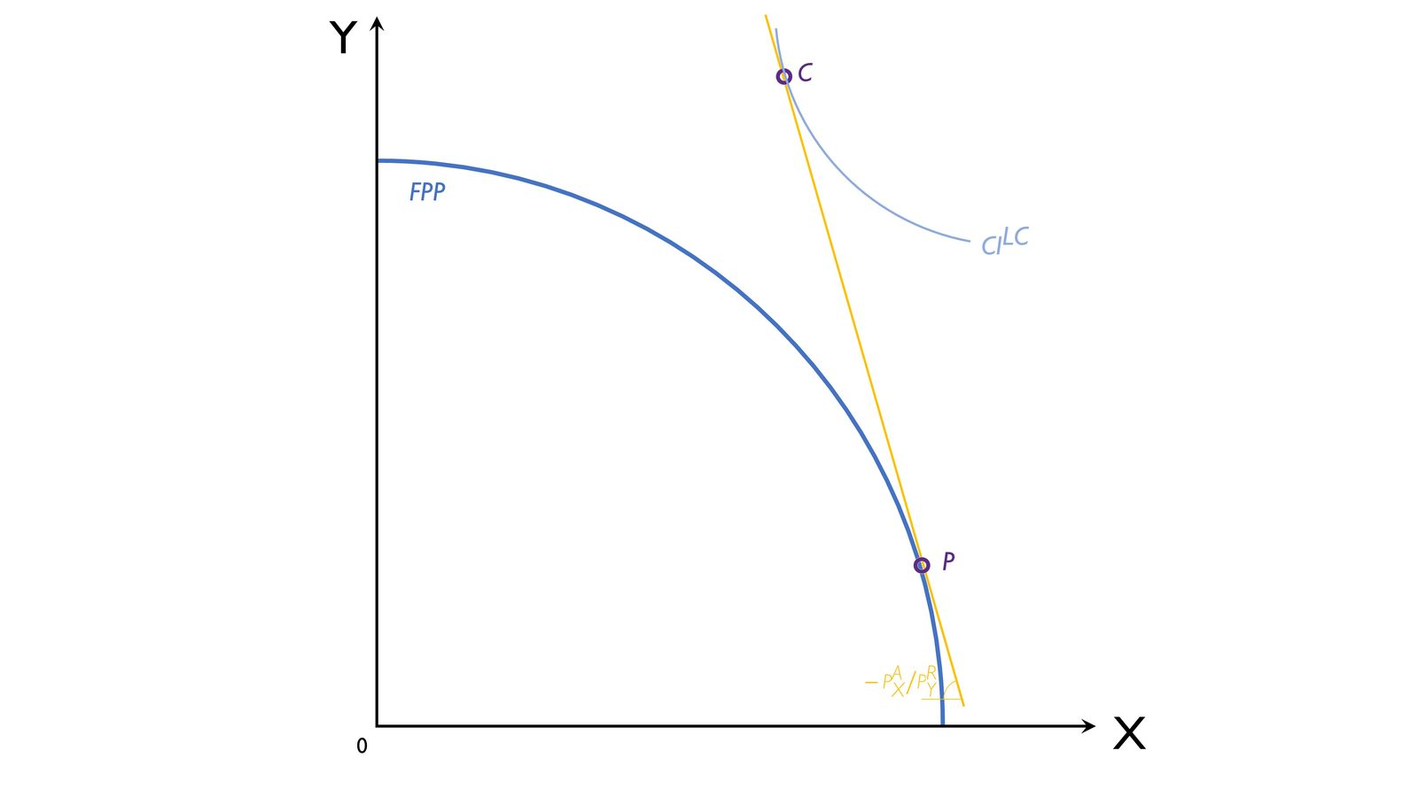
Fuente: Elaboración propia
Supongamos que el país A establece un arancel a las importaciones del bien Y provenientes de R, que hace que los precios relativos domésticos pasen a estar definidos por $\left({{\text{P}}_{\text{X}}^{\text{A}}}/{\left({\text{P}}_{\text{Y}}^{\text{R}}∙\left(\text{1}+\text{t}\right)\right)}\right)$ (línea verde en la Imagen 5).
Con el arancel, el nuevo precio relativo doméstico es:
$$\text{Precio relativo doméstico}=\frac{{\text{p}}_{\text{X}}}{{\text{p}}_{\text{Y}}∙\left(\text{1}+\text{t}\right)}<\frac{{\text{p}}_{\text{X}}}{{\text{p}}_{\text{Y}}}≡\text{RRI}$$
Vemos como el precio relativo doméstico es menor que la relación real de intercambio, es decir, el país hace frente a unos precios distintos a los precios mundiales a causa del arancel. La recta de precios se vuelve más plana (y disminuye la pendiente).
Los productores domésticos de Y se enfrentarán a una menor competencia en precio con el resto del mundo a causa del arancel, que encarece el precio relativo de Y. En consecuencia, disminuirán la producción de X y aumentarán la de Y (que ahora es más rentable) hasta situar la producción en el punto $\text{P'}$.
Por su parte, los consumidores se enfrentarán a otros precios, por lo que se producirán 2 consecuencias:
- En primer lugar, ahora actuarán en respuesta a los precios modificados, por lo que la pendiente relevante (los precios domésticos) ya no coincide con la RRI y en el óptimo, se igualará la RMS al cociente de precios domésticos.
- En segundo lugar, como suponemos que el gobierno reparte entre los consumidores la recaudación del arancel, la nueva recta de precios relativos con el arancel se desplaza paralelamente hacia arriba, marcando la Frontera de Posibilidades de Consumo. En la tangencia entre esta recta de precios relativos y la curva de indiferencia encontramos el nuevo punto de consumo, $\text{C'}$. La tangencia se producirá sobre la paralela a la RRI que corte en el punto $\text{P'}$ ya que los términos de intercambio con el resto del mundo no han cambiado (al ser un país pequeño).
Imagen 5.– Introducción de un arancel en un modelo de equilibrio general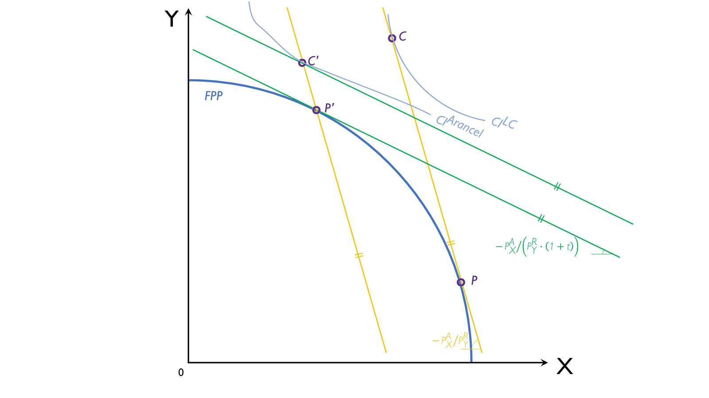
Fuente: Elaboración propia
Supongamos que ahora A decide formar una unión aduanera con B, de forma que ${\text{P}}_{\text{Y}}^{\text{B}}<{\text{P}}_{\text{Y}}^{\text{R}}∙\left(\text{1}+\text{t}\right)<{\text{P}}_{\text{Y}}^{\text{A}}$, por lo que comienza a importar el bien de B en lugar de importarlo de R.
En este caso, los términos de intercambio vendrían dados por $\left({{\text{P}}_{\text{X}}^{\text{A}}}/{{\text{P}}_{\text{Y}}^{\text{B}}}\right)$ (línea roja), tal que el nivel de consumo podría situarse en un punto como C’’. Vemos cómo en esta situación nos llevaría a una situación de bienestar idéntico a la situación considerada del arancel no discriminatorio.
Nótese que este resultado no tiene por qué darse. Lo hemos representado así para demostrar que existe la posibilidad de que la situación resulte en un bienestar idéntico pero no tiene por qué ser así (podría ser mayor o menor).
Imagen 6.– Formación de una unión aduanera en un modelo de equilibrio general 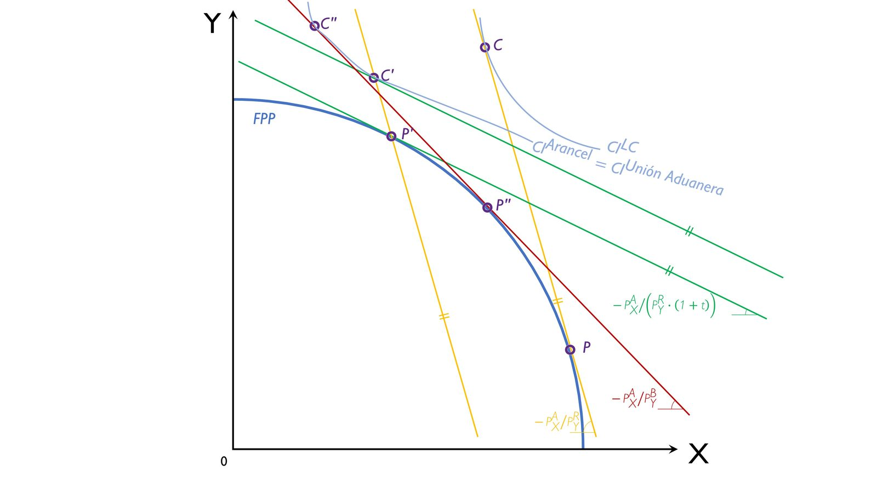
Fuente: Elaboración propia

Implicaciones
Por lo tanto, de nuevo volvemos a la idea inicial. Ambos resultados son subóptimos, por lo que el mero hecho de acercarnos a la solución óptima de Pareto mediante eliminación de imperfecciones no garantiza que otra situación con mayores imperfecciones sea siempre peor (teoría del second best).

Factores determinantes de la deseabilidad de una unión aduanera (Bhagwati y Panagariya)
Bhagwati y Panagariya analizan cuáles son los factores que deben confluir para que el impacto de la unión aduanera sea positivo. Así cabe señalar que el efecto neto depende de:
- (+) Número de miembros que participan en la unión aduanera: Cuanto mayor sea el número, mayor será la posibilidad de que en la unión aduanera participen los países más eficientes.
- (+) Volumen de comercio entre los propios miembros: Cuanto más comerciasen entre sí previamente los miembros de la unión aduanera, menor será el efecto desviación de comercio;
- (−) Volumen de comercio entre los miembros y el resto del mundo: Cuanto más comerciasen previamente los miembros de la unión aduanera con el resto del mundo, mayor será el efecto desviación de comercio;
- (+) Magnitud de los aranceles previos: Cuanto mayores fuesen los aranceles previos, mayor será el efecto de creación de comercio;
- (−) Magnitud del arancel común posterior: Cuanto mayor sea el arancel común posterior, mayor será el efecto desviación de comercio. El GATT, en su artículo XXIV, prohíbe la creación de uniones aduaneras cuyo arancel exterior común sea mayor que la media de los aranceles previos;
- (+) Grado de sustituibilidad de los bienes de los países miembros (o grado de similitud ente las economías de los países miembros o grado de comercio intra-industrial de los países miembros): Cuanto mayor sea el grado de sustituibilidad de los bienes de los países miembros, mayor será el efecto creación de comercio y menor será el efecto desviación de comercio. Supongamos el caso extremo en que los países A y B producen el mismo bien industrial. Con anterioridad a la unión aduanera, A importaba bienes agrícolas de R, y tras formarse la unión, seguirá importándolos de R porque B no produce ese tipo de bien, por lo que no hay efecto desviación. En cambio, como ambos países producen bienes industriales, es muy probable que sí haya efecto creación de comercio;
- (+) Elasticidad-precio de la oferta y la demanda: Cuanto mayores sean las elasticidades-precio de la oferta y la demanda, mayor será la creación de comercio y de consumo, respectivamente, pues más disminuye la producción nacional y más aumenta la demanda.
- (+) Número de bloques comerciales: Cuanto mayor es el número de bloques comerciales menor es la desviación de comercio (Krugman, 1991). No obstante, la relación no es lineal: Krugman señala que la existencia de un solo bloque sería equivalente a la situación de libre comercio mundial y maximizaría el bienestar global.
- (+) Diferencial de precios (costes) de nuestro país (A) con el socio comercial (B);
- (−) Diferencial de precios (costes) del socio comercial (B) con el resto del mundo (R).

Comparación de la unión aduanera con una reducción de aranceles no discriminatoria (Cooper y Massell, 1965)

Idea
Cooper y Massell (1965) argumentan que siempre existe una política de reducción de aranceles no discriminatoria que produce una ganancia inequívoca de bienestar.

Modelo

Supuestos
Partiremos de los mismos supuestos que en el modelo de Lipsey bajo equilibrio parcial ya descrito.

Desarrollo
Supongamos que, en vez de formar una unión aduanera, el país A reduce el arancel del resto del mundo para que $\left({\text{P}}_{\text{R}}+\text{t'}\right)$ sea igual a ${\text{P}}_{\text{B}}$ (donde, por tanto, $\text{t'}={\text{P}}_{\text{B}}-{\text{P}}_{\text{R}}$). Ahora, el precio será igual que con una unión aduanera, pero las importaciones no vendrán de B sino del resto del mundo.
Imagen 7.– Comparación de la unión aduanera con una reducción de aranceles no discriminatoria (Cooper y Massell, 1965)
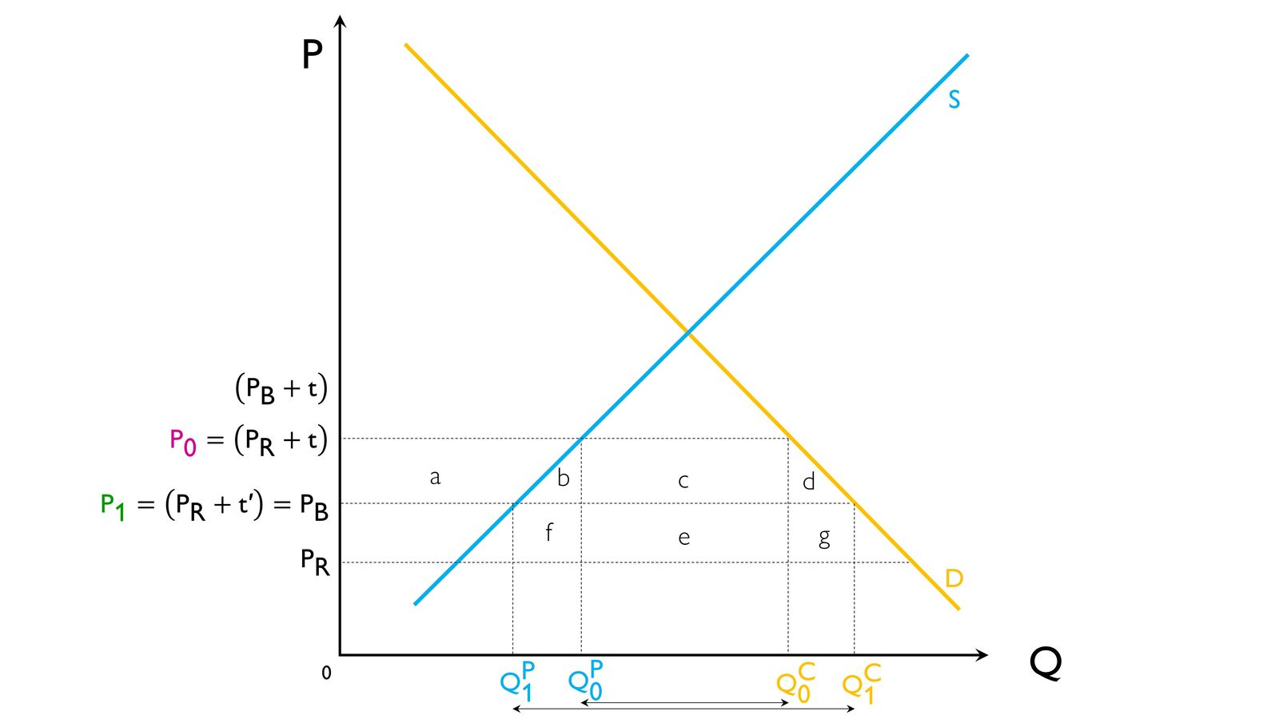
Fuente: Elaboración propia
Gráficamente, se tiene la misma situación que antes, pero ahora el gobierno de A tiene unos ingresos arancelarios de $\left(\text{e}+\text{f}+\text{g}\right)$ y, por lo tanto, esta medida supone una ganancia inequívoca de bienestar de $\left(\text{b}+\text{d}+\text{f}+\text{g}\right)$:
Los efectos redistributivos son:
Excedente del consumidor: Aumenta en $\left(\text{a}+\text{b}+\text{c}+\text{d}\right)$.
Excedente del productor: Disminuye en $\text{a}$.
Recaudación del gobierno: Pasa de ser $\left(\text{c}+\text{e}\right)$ a ser $\left(\text{f}+\text{e}+\text{g}\right)$, es decir, varía en $\left(\text{f}+\text{g}\right)-\text{c}$ (pudiendo aumentar o disminuir).
      - Efecto neto: $\text{b}+\text{d}+\text{f}+\text{g}$
        - Por lo tanto, se produce una mejora neta de $\text{e}+\text{f}+\text{g}$ en comparación con la creación de una unión aduanera

Implicaciones
¿Por qué entonces se crean las uniones aduaneras en vez de recurrir a reducciones de aranceles de este tipo? Como señalaron Paul y Ronald Wonnacott (los hermanos Wonnacott) es que este análisis es incompleto:
- Estamos considerando un país pequeño, que ignora los posibles efectos de las decisiones del país sobre los precios.
- Es un análisis de equilibrio parcial, que no tiene en cuenta las interrelaciones entre distintos mercados.
- Se asume competencia perfecta. Si considerásemos competencia imperfecta nuestras conclusiones podrían cambiar.
- Hemos supuesto un contexto estático, sin tener en cuenta los efectos dinámicos.
Todos estos efectos podrían dar lugar a que la formación de una unión aduanera fuera preferible a una reducción de aranceles.
Los hermanos Wonnacott defienden que integrarse en una unión aduanera puede ser preferible a la reducción unilateral y no discriminada de aranceles si se permite que los países que forman parte de la unión aduanera actúen como un país grande frente al resto del mundo y mejoren sus términos de intercambio y bienestar.

¿Por qué puede ser mejor la unión aduanera que la reducción indiscriminada de aranceles?
Efectos no considerados por Cooper y Massell

Consideración de posibles compensaciones: Kemp y Wan (1976)
Kemp y Wan (1976) muestran que con políticas de compensación la unión aduanera es Pareto superior a un arancel no discriminatorio, ya que existirá un arancel exterior común que, combinado con un sistema de transferencias de suma fija, permitirá mejorar a los países de la unión aduanera y no empeorar al resto.
Dicho arancel exterior común será el que mantiene el comercio con el resto del mundo inalterado, lo cual implica el establecimiento de un arancel exterior común igual o inferior a la media de los existentes antes de la unión aduanera.

Consideración de un país grande: efectos sobre la relación real de intercambio (Mundell, 1964)
Uno de los supuestos claves que hemos visto en las teorías analizadas hasta ahora era que los países que iban a formar la unión aduanera eran pequeños frente al resto del mundo.
Esto implicaba que la unión aduanera era incapaz de alterar los precios mundiales.
Sin embargo, si suponemos que los países son grandes entre ellos y respecto al resto del mundo, el resultado puede ser distinto.
Supongamos que los países A y B forman una unión aduanera. Al hacerlo, A pasa a discriminar a favor de B en algunos bienes, lo cual supone una mejora de la RRI de B con respecto a A y R (pues aumenta la demanda de sus exportaciones, aumentando su precio). Al mismo tiempo, B pasa a discriminar a favor de A en otros bienes, lo cual supone una mejora de la RRI de A con respecto a B y R. Por tanto:
El efecto neto en la RRI entre A y B es ambiguo.
El efecto neto en la RRI entre la unión aduanera y R es inequívoco: la unión aduanera experimenta una mejora de su RRI, porque, al formarse la unión aduanera, ésta pasa a importar menos bienes de R y, como la unión aduanera es grande con respecto a R, esto supone una caída del precio de sus importaciones provenientes de R y, con ello, una mejora de su RRI.
Esto implica, además, que la unión aduanera podría fijar un arancel exterior común que fuese óptimo [ver tema 3.B.7].
Del mismo modo, puede pensarse que la formación de una unión aduanera grande puede tener capacidad para influir en las negociaciones de política comercial a nivel mundial.

Consideración de competencia imperfecta

Efectos pro-competitivos
La integración económica reduce el poder de mercado de las empresas domésticas en los sectores de bienes comercializables, lo que a su vez tiene efectos positivos sobre la eficiencia asignativa y productiva.
Supongamos que existe una situación de partida en la que dos países presentan una estructura monopolística en un determinado sector gracias a la presencia de un arancel que no permite la entrada de otras empresas. La integración comercial hará que la estructura de mercado pase a ser un oligopolio acercándose por tanto a una situación de competencia perfecta.
El modelo de Brander y Krugman proporciona una buena explicación gráfica de éste argumento. Partiendo de una situación de monopolio, la eliminación de aranceles podría hacer que el equilibrio resultante debido al comportamiento estratégico de cada una de las empresas pase a ser el correspondiente al de Cournot.
En dicho caso, la cantidad lanzada al mercado por ambas empresas será mayor y el precio menor, acercándonos a la situación competitiva, aumentando el excedente total y, por lo tanto, aumentando el bienestar de la sociedad en comparación con la situación inicial de autarquía.
Los efectos pro-competitivos se manifiestan en:
- Efecto precio (reducción de los márgenes);
- Efecto no-precio (estímulo a la innovación); y
- Reducción de las ineficiencias (incentivos a reducir la ineficiencia X de Leibenstein).

Efectos relacionados con el aprovechamiento de las economías de escala (Corden, 1972)

Idea
La teoría tradicional asumía que los costes marginales (que dan lugar a la curva de oferta) eran constantes (Viner) o crecientes (Lipsey). Sin embargo, muchas industrias se caracterizan por tener costes marginales decrecientes, es decir, economías de escala internas a la empresa.
Esto implica que los países pueden beneficiarse de una unión aduanera porque aumenta su mercado objetivo, pudiendo explotar dichas economías de escala.
Corden (1972) señala que, en presencia de economías de escala, los efectos de creación y de desviación del comercio siguen siendo válidos, pero que, además podrán surdir otros 2 efectos:
Efecto reducción de costes: Es un efecto positivo por aprovechamiento de la escala.
Efecto supresión de comercio: Es un efecto negativo que ocurre cuando la formación de la unión aduanera permite la creación de empresas que sobreviven gracias a la protección que les brinda la unión, y que sin esta serían desplazadas por la producción del resto del mundo.

Modelo

Supuestos
Partimos de los siguientes supuestos:
3 países (A, B y R) y 1 único bien.
Los países A y B serán los que formen la unión aduanera, mientras que R será el resto del mundo.
La tecnología da lugar a economías de escala (i.e. CMe decrecientes, que se corresponden con las curvas de oferta).
Las preferencias sociales son idénticas en A y B, lo que da lugar a curvas de demanda idénticas en ambos países.
Supondremos la siguiente relación de costes unitarios (como la situación 3 en Viner):
$${\text{P}}_{\text{R}}<{\text{P}}_{\text{B}}<\underset{<{\text{P}}_{\text{A}}}{\underbrace{\left({\text{P}}_{\text{R}}+\text{t}\right)}}<\left({\text{P}}_{\text{B}}+\text{t}\right)$$
Es decir, el resto del mundo es más eficiente que nuestro socio comercial y nuestro socio comercial es más eficiente que nosotros.

Desarrollo
Se pueden dar 3 casos:
- Que ambos países (A y B) tengan un productor antes de formar la unión aduanera;
- Que solo un país de la unión aduanera tenga un productor; o
- Que ni A ni B tenga un productor antes de la unión aduanera y se cree una empresa al amparo de la unión aduanera.
Vamos a analizar en detalle el primer caso.
Imagen 8.– Aprovechamiento de las economías de escala (Corden, 1972)
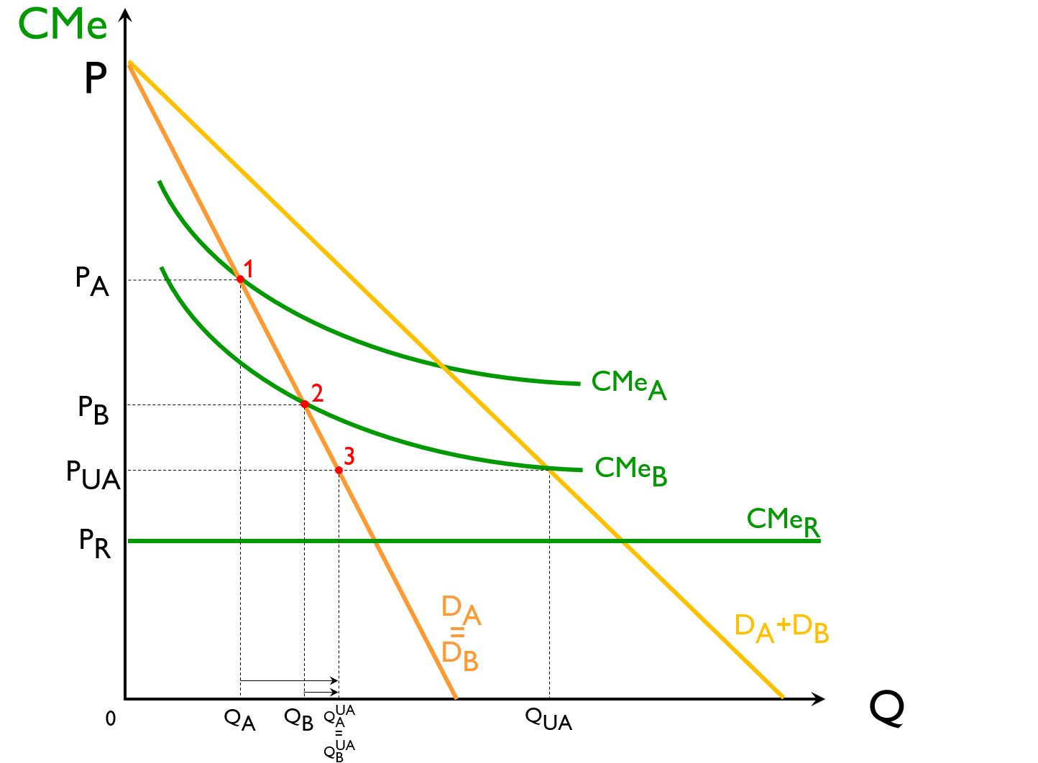
Fuente: Elaboración propia
El productor del país B es más eficiente que el del país A, por lo que su curva de CMe se sitúa por debajo. La oferta del resto del mundo es infinitamente elástica al precio ${\text{P}}_{\text{R}}$, siendo más eficiente que A y que B, por lo que se sitúa debajo.
Partimos de una situación de autarquía. Los países tienen aranceles prohibitivos, por lo que existe en cada país una empresa doméstica que abastece por completo el bien a su mercado interno.
Si se crea una unión aduanera entre los países A y B, la empresa del país B, que es más eficiente, se hace con todo el mercado de A (pues ${\text{P}}_{\text{UA}}<{\text{P}}_{\text{B}}<\left({\text{P}}_{\text{R}}+\text{t}\right)<{\text{P}}_{\text{A}}$), por lo que la cantidad total ofrecida aumenta hasta ${\text{Q}}_{\text{UA}}$ y el precio disminuye hasta ${\text{P}}_{\text{UA}}$.
Esto genera 2 efectos:
- Efecto creación de comercio: El país A elimina su producción doméstica (i.e. el productor de A cierra) y pasa a importar de B la totalidad de su consumo. Esto supone un efecto creación de comercio al estilo Viner que veíamos al principio, y que incrementa el excedente del consumidor de A en el área $\left({\text{P}}_{\text{A}}-{\text{P}}_{\text{B}}-\text{1}-\text{2}\right)$.
- Efecto reducción de costes: El aumento de la producción de la empresa del país B provoca una caída del coste medio (y, por tanto, del precio) al que se abastece el mercado (${\text{P}}_{\text{UA}}$, en la intersección de ${\text{CMe}}_{\text{B}}$ con ${\text{D}}_{\text{A}+\text{B}}$) fruto del aprovechamiento de las economías de escala internas. Así, se produce un efecto adicional positivo que incrementa el excedente de los consumidores de A y B en el área $\left({\text{P}}_{\text{B}}-{\text{P}}_{\text{UA}}-\text{2}-\text{3}\right)$.
Nótese que no se produce efecto desviación de comercio (pues A no importaba de R), ni supresión de comercio (pues la creación de esta unión aduanera no da lugar a nuevas empresas).

Implicaciones
Por lo tanto,
En el caso de que cada país tuviera un productor antes de formar la unión aduanera, los efectos para la unión serán positivos;
En el caso de que sólo un país de la unión aduanera tuviera un productor antes de formar la unión aduanera, los efectos serían ambiguos; y
En el caso de que ningún país de la unión aduanera tuviera un productor antes de formar la unión aduanera, los efectos serían negativos.
Y es que, en general, podemos decir que si tras la unión hay menos productores, el bienestar aumentará (salvo que haya especialización perversa); si hay los mismos, el efecto será ambiguo y si hay más, el bienestar disminuirá

Efectos de la especialización perversa (Grubel, 1967)
Si se abandona el supuesto de que las curvas de demanda son idénticas en ambos países, el efecto reducción de costes de una unión aduanera ya no es tan claro.
Suponiendo de nuevo que el país B es más eficiente que A, lo lógico sería esperar que tras la creación de un unión aduanera toda la producción la concentrase B, como habíamos visto.
Sin embargo, pude ocurrir que el país A parta de un coste medio inferior y, al formarse una unión aduanera, sea la empresa del país A la que abastezca ambos mercados, teniendo lugar una especialización perversa que genera ineficiencia productiva.
Imagen 9.– Especialización perversa
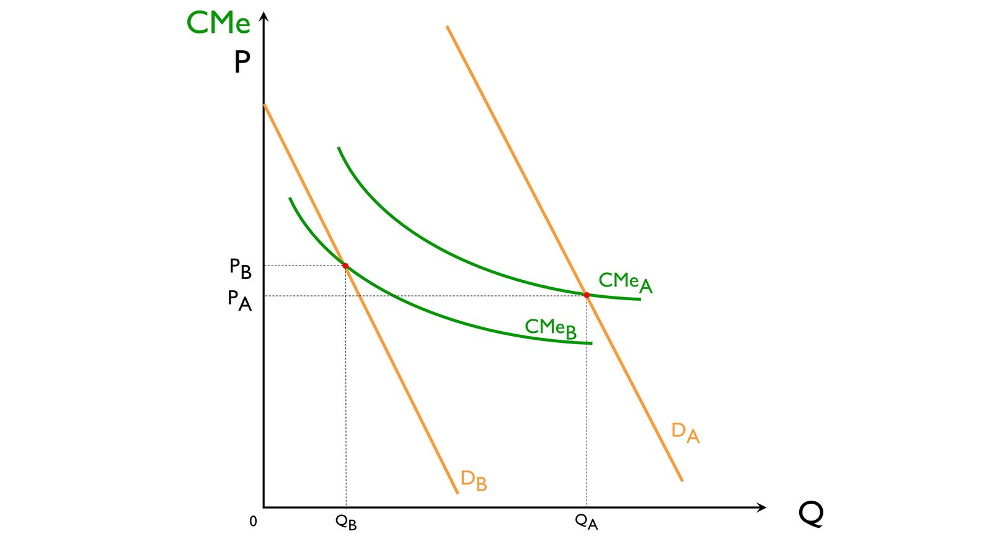
Fuente: Elaboración propia
¿Por qué A, que es menos eficiente (i.e. curva de CMe por encima) parte entonces de un CMe inferior?
Porque se desplazó antes a lo largo de su curva de costes medios por algún accidente histórico.

Efectos relacionados con la diferenciación de productos (Krugman, 1979)
A partir de finales de la década de 1970, surgen las ‘nuevas’ teorías del comercio internacional. Estas teorías introducen los desarrollos de la teoría de la organización industrial en el análisis del comercio internacional, enriqueciendo enormemente el análisis [ver tema 3.B.7].
El modelo de economías de escala internas y diferenciación horizontal de Krugman (1979) muestra como el aumento del tamaño del mercado por una mayor integración económica puede conducir a un aumento de las variedades de productos disponibles y a un precio más bajo, lo cual es algo valorado positivamente por los consumidores.

Efectos sobre el comportamiento de las empresas (Melitz, 2003)
Mencionar lo de empresas y el modelo de Melitz

Consideración de un contexto dinámico: efectos sobre el crecimiento [ver tema 3.B.9]
Los efectos dinámicos son aquellos mecanismos activados por el proceso de integración económica que tienen una incidencia sobre las potencialidades de crecimiento económico a través del aumento de la productividad de los factores productivos y/o la acumulación de factores productivos.
Algunos de estos efectos dinámicos son:
Efectos pro-competitivos
Incremento de la variedad de productos
Aprovechamiento de las economías de escala y de gama
Aumento de la inversión
La mayoría de los economistas considera que la integración económica genera crecimiento. Se puede producir por varias vías. La teoría neoclásica considera que el comercio permite la especialización en la producción de bienes en los que cada país tiene una ventaja comparativa, lo que permite aumentar la producción conjunta. Según esta teoría, los incrementos debidos a la integración son puramente temporales, pues una vez el shock exógeno (la integración) ha impulsado la actividad económica, ésta vuelve a su senda de crecimiento “estacionario” a largo plazo. Las teorías recientes explican los efectos sobre el crecimiento vía I+D e inversión.
Para la teoría del crec…

En cuanto a los efectos de la integración sobre la inversión, Baldwin señala que con el aumento del tamaño del mercado, las empresas de los países de la unión aduanera aumentan sus niveles de inversión para aprovechar nuevas oportunidades empresariales debido al aumento del tamaño de mercado.
La mayor inversión favorece el crecimiento tal y como ponen de manifiesto las diferentes teorías de crecimiento.
Además, la unión aduanera favorece también la inversión directa extranjera hacia los países miembros de la unión aduanera, ya que ahora resulta más rentable el salto del arancel para las empresas de terceros países, pues al producir en un país perteneciente a la unión aduanera, una empresa tiene acceso a un nuevo mercado mucho más amplio.
De nuevo, la entrada de inversión directa extranjera permite favorecer el crecimiento económico.
Copiar aquí brevemente el modelo de I+D de Romer o de Grossman y Helpman

Efectos redistributivos causados por cambios en los precios relativos (Teorema Stolper-Samuelson)
Cambios en los precios relativos conllevan cambios en el uso de los factores. Esta idea está formalizada a través del Teorema Stolper-Samuelson (Leamer y Levinsohn, 1995). Este teorema se basa en el modelo Heckscher-Ohlin-Samuelson. De acuerdo a este teorema, un incremento en el precio relativo de un bien conlleva tanto un incremento en los retornos del factor usado intensivamente en ese bien como una reducción en los retornos del otro factor (con menor uso en el bien). Varios corolarios derivan de este teorema:
La integración produce cambios en los precios relativos de los bienes, lo que genera ganadores y perdedores.
Las barreras al comercio benefician al factor escaso y penalizan al factor abundante.
Este segundo corolario supone que los factores escasos tienen interés en que los países no se integren. Así, aranceles a la importación o subsidios a la exportación sobre el factor más escaso pueden generar que este factor mejore su bienestar. Como se explicará en siguientes apartados, si hay posibilidad de que los propietarios del mismo se organicen en lobbies, los gobiernos pueden sufrir presiones para no integrar determinados sectores y mantener barreras proteccionistas en los mismos. Éste puede ser el caso de industrias nacientes. Una industria incipiente tiende a surgir por el impulso de los factores escasos de un país, lo que puede incitar a la protección de dicha industria, más aún si existen grupos de presión en la misma.
El teorema de Stolper-Samuelson aplicado a la inmigración, supone que la integración beneficia a los trabajadores relativamente abundantes en empleo, como es el caso de los países en desarrollo.
Aquí se podría mencionar de pasada lo que sucede en otras formas de integración económica. Por ejemplo, mercado común con libre movimiento de factores productivos [ver tema 3.B.18] o unión monetaria [ver tema 3.B.17]. Incluso se podrían llegar a mencionar los efectos de la coordinación de políticas económicas [ver tema 3.B.19].

DETERMINANTES DE LA INTEGRACIÓN ECONÓMICA:
¿POR QUÉ SE PRODUCE LA INTEGRACIÓN ECONÓMICA Y CUÁNDO ES MÁS DESEABLE?
Es necesario hacer el disclaimer que determinantes y efectos son 2 caras de la misma moneda.
En muchas ocasiones, los efectos son la otra cara de los determinantes, es decir, eventualmente, el efecto que logra la integración económica es lo que determina ex-ante la intención de un país de integrarse. En este sentido, la Teoría de la integración económica se ha nutrido de múltiples contribuciones interdisciplinares.

Determinantes geográficos

¿Qué es la Nueva Geografía Económica?
Es un hecho conocido que la riqueza, la población y el empleo están distribuidos espacialmente de forma desigual, tanto a nivel regional como entre países, concentrándose en diversos lugares y dispersándose en otros.
Estos desequilibrios espaciales pueden surgir por dos motivos:
- Determinantes de “primera naturaleza”: Tienen que ver con la distribución desigual de los recursos naturales, así como con factores geográficos característicos de las diferentes localizaciones como la presencia de materias primas, la proximidad a vías naturales de comunicación (ríos, océanos, etc.), el clima, etc.
- Determinantes de “segunda naturaleza”: Tienen que ver con el resultado de la acción humana y, principalmente, con factores económicos (estructura de mercado, reglas de precios, etc.).
Ejemplos notables de aglomeración de la actividad económica en determinados lugares geográficos son:
El llamado “cinturón industrial” en el noreste de Estados Unidos (con una gran atracción de actividad industrial alrededor de la zona de los grandes lagos a finales del siglo XIX y principios del XX);
La cuenca del Rühr en Alemania (como una de las zonas más industrializadas de Europa); o,
Más recientemente, la concentración de empresas tecnológicas en el área de Silicon Valley en el área de San Francisco.
La geografía económica es el estudio de dónde tiene lugar la actividad económica y las fuerzas que hay detrás de ello.
La Nueva Geografía Económica (NGE), iniciada por Fujita (1988), Krugman (1991) y Venables (1996), estudia cuáles son las fuerzas que hacen que una pequeña asimetría entre dos regiones se traslade en distribuciones desiguales de la actividad económica en el largo plazo. Para ello, se identifican 2 tipos de fuerzas:
- Las fuerzas de aglomeración o centrípetas: Provocan que la actividad económica se aglomere en determinadas localizaciones (relacionadas con la existencia de un amplio mercado doméstico, una mayor productividad, etc.)
- Las fuerzas de dispersión o centrífugas: Son las causantes de que la actividad económica se disperse a lo largo del espacio (como pueden ser los costes de transporte, la congestión, etc.)
La literatura de la NGE ha evolucionado muy rápido, pero se podría considerar que sigue en busca de un marco unificado.
Los resultados teóricos obtenidos de la NGE son muy sensibles a los supuestos del modelo e incluso dentro del mismo modelo, diferentes parámetros dan lugar a conclusiones muy distintas.
Esta sensibilidad se ha convertido en una verdadera dificultad para obtener conclusiones en términos de bienestar, para prescribir recomendaciones de política económica y para evaluar su validez empírica.
Los modelos NGE clásicos, recopilados y presentados en el libro de Fujita, Krugman y Venables (1999), se basan en el modelo de equilibrio general con competencia monopolística, y unen las teorías de la localización con las teorías del comercio.
En estos modelos NGE, se asume la existencia de 2 sectores: un sector tradicional (en el que se produce un bien homogéneo con rendimientos constantes a escala) asociado en los modelos con el sector agrícola y un sector diferenciado (en el que se produce un bien diferenciado con rendimientos crecientes a escala) asociado con el sector manufacturero como analogía a la concentración de la actividad industrial que se originó durante la revolución industrial, y que, actualmente, se podría asociar con la concentración de la actividad del sector servicios en determinadas áreas.

Modelo centro-periferia (Krugman, 1991)
Ver Gandolfo Chapter 16 – págs. 337-348

Idea
El modelo centro-periferia, desarrollado inicialmente por Krugman (1991), ha dado lugar a una rica corriente de literatura conocida como New Economic Geography.
De manera análoga al modelo de Krugman (1979), que mostraba la existencia de comercio internacional en ausencia de ventaja comparativa, el modelo centro-periferia muestra que puede surgir aglomeración incluso en ausencia de diferencias exógenas entre ubicaciones.
El objetivo del modelo es responder a por qué y en qué circunstancias, un sector se concentra en unas pocas regiones dejando al resto de regiones relativamente subdesarrolladas.

Modelo

Supuestos
Partiremos de los siguientes supuestos:
2 regiones (A y B), 2 bienes (X (bien agrícola) e Y (bien manufacturado)) y 2 factores de producción (dos tipos de trabajo, uno para cada sector: ${\text{L}}^{\text{X}}$ (agricultores) y ${\text{L}}^{\text{Y}}$ (obreros)).
El bien X es homogéneo, pero el bien Y es diferenciado.
Por simplicidad, el trabajo total en la economía (sumando ambas regiones) está normalizado a 1.
      - Agricultores (${\text{L}}^{\text{X}}$): Una proporción exógena trabaja en este sector, que al ser inmóvil entre países y estar distribuido a partes iguales, sabemos que ${\text{L}}_{\text{i}}^{\text{X}}={\left(\text{1}-\text{γ}\right)}/{\text{2}}$ para $\text{i}=\text{A}, \text{B}$.
      - Obreros (${\text{L}}^{\text{Y}}$): Una proporción exógena $\text{γ}$ trabaja en este sector, que, al ser móvil, no sabemos cómo se reparte, de forma que en cada momento temporal ${\text{γ}}_{\text{A}}+{\text{γ}}_{\text{B}}=\text{γ}$.
        - Introducimos la notación ${\text{λ}}_{\text{i}}≡{{\text{γ}}_{\text{i}}}/{\text{γ}}$, como la proporción de obreros en la región.
La tecnología es idéntica entre regiones (para eliminar posibles diferencias exógenas entre regiones):
El bien X se produce mediante una función de producción con rendimientos constantes a escala que requiere una unidad de trabajo para producir una unidad de producto:
$$\text{X}=\left(\text{1}-\text{γ}\right) ; {\text{X}}_{\text{i}}=\frac{\left(\text{1}-\text{γ}\right)}{\text{2}} ∀ \text{i}∈\left(\text{A},\text{B}\right)$$
Cualquier variedad del bien Y se produce haciendo uso de una tecnología que da lugar a economías de escala caracterizada por un coste fijo y un coste variable:
$$\text{CT}={\text{w}}_{\text{i}}∙\left(\text{F}+\text{c}∙\text{q}\right)$$
Los consumidores derivan utilidad del consumo de ambos bienes. Sus preferencias de consumo son tales que gastan una porción $\left(\text{1}-\text{γ}\right)$ de la renta en el bien X, y una porción $\text{γ}$ de la renta en el bien Y.
El bien Y está diferenciado y la función de subutilidad derivada del consumo de Y viene dada por la siguiente forma:
$$\text{V}={\left[\sum_{\text{k}=\text{1}}^{\text{n}}{{{\text{y}}_{\text{k}}}^{\frac{\text{σ}-\text{1}}{\text{σ}}}}\right]}^{\frac{\text{σ}}{\text{σ}-\text{1}}} ∀ \text{σ}>\text{1}$$
Como ya hemos visto, la principal característica de esta función es la preferencia por la variedad. Como consecuencia de esto, los consumidores elegirán distribuir cualquier cantidad del gasto en el mayor número posible de variedades.
Dada la preferencia por la variedad es óptimo para las empresas diferenciar su producto del producto de otras empresas.
Esta diferenciación del producto dará poder de mercado a las empresas que podrán explotarlo y fijarán precios mayores al coste marginal.
Estructura de mercado:
El mercado del bien X es de competencia perfecta.
El mercado del bien Y está caracterizado por competencia monopolística.
Movilidad:
Movilidad perfecta de bienes en el sector X.
No hay movilidad perfecta de bienes en el sector Y: El bien Y se comercia entre países a un coste de tipo iceberg, consistente en que para enviar una unidad del bien de una región a otra hay que enviar una cantidad $\text{τ}>\text{1}$ y el resto se derrite. Por lo tanto, los costes de transportar cualquier variedad del bien Y son $\left(\text{τ}-\text{1}\right)$.

Desarrollo

Condiciones de equilibrio – Equilibrio instantáneo
El equilibrio de mercado pasa por 5 condiciones:
- Vaciado de mercado en el mercado de cada variedad, es decir, en equilibrio, la cantidad demandada de cada bien, $\text{x}$, se iguala a la cantidad producida de cada bien, $\text{q}$:
$${\text{x}}_{\text{i}}={\text{q}}_{\text{i}}$$
- Las empresas maximizan beneficios (que dependen del precio de la variedad, de la función inversa de demanda obtenida del problema del consumidor y de los costes).
- Condición de libre entrada: si existen beneficios, entrarían empresas que produjeran nuevas variedades hasta que los beneficios fueran nulos.
- Vaciado de mercado en el mercado de trabajo: ${\text{L}}^{\text{S}}={\text{L}}^{\text{D}}⟹\overline{\text{L}}=\text{n}∙\left(\text{F}+\text{c}∙\text{q}\right)$
- Equilibrio en la balanza comercial
- Vaciado de mercado en el mercado de cada variedad
Como decimos, en equilibrio, se igualan las cantidades consumidas y producidas de cada variedad (esta condición incluye tanto al bien numerario como a todas las variedades del producto diferenciado):
$$\boxed{\text{x}=\text{q}}$$
- Maximización de beneficios por parte de las empresas
En el bien X, debido a la estructura de mercado de competencia perfecta, el problema de maximización de beneficios da lugar a que el precio se iguale al coste marginal [ver tema 3.A.16]:
$$\boxed{{\text{p*}}_{\text{x}}=\underset{\text{CMg}=\text{1}}{\underbrace{{\text{w}}_{\text{xi}}}}}$$
Utilizaremos X como bien numerario y normalizaremos su precio a 1 para que los salarios de este sector sean también iguales a 1 en ambas regiones.
Para el bien Y, debido a la estructura de mercado de competencia monopolística,
El precio que maximiza el beneficio para una empresa ubicada en la región i aplicado a los consumidores de la misma región i es:
$$\boxed{{\text{p*}}_{\text{ii}}=\underset{\begin{aligned}\text{mark-up} \\ =\frac{\text{σ}}{\text{σ}-\text{1}}\end{aligned}}{\underbrace{\text{μ}}}∙\underset{\text{CMg}}{\underbrace{\text{c}∙{\text{w}}_{\text{i}}}}}$$
El precio que maximiza el beneficio para una empresa ubicada en la región i aplicado a los consumidores de la otra región j es:
$${\text{p*}}_{\text{ij}}=\underset{\text{mark-up}}{\underbrace{\text{μ}}}∙\underset{\text{CMg}}{\underbrace{\left(\text{c}∙{\text{w}}_{\text{i}}∙\text{τ}\right)}}>{\text{p}}_{\text{ii}}^{\text{*}}$$
El mark-up, $\text{μ}$, es el mismo en ambos casos, pero el precio de vender afuera es mayor debido a los costes de transporte que suponen un coste marginal adicional de producir en el extranjero.
Los beneficios vienen dados por:
$${\text{π}}_{\text{i}}={\text{p}}_{\text{ii}}∙\text{q}-{\text{w}}_{\text{i}}∙\left(\text{F}+\text{c}∙\text{q}\right)$$donde $\text{q}$ es la producción total de la empresa, incluyendo la porción usada como coste de transporte.
- Condición de libre entrada al mercado
Para el bien X, suponemos libre entrada al mercado, tal que los beneficios serán cero en todo momento (${\text{π}}_{\text{i}}=\text{0}$).
El libre comercio del bien X lleva a la igualación del precio de A entre regiones (además, como hemos mencionado, utilizaremos X como bien numerario y normalizaremos su precio a 1 para que los salarios de este sector sean también iguales a 1 en ambas regiones).
En el caso del bien Y, también suponemos libre entrada al mercado, lo que implica que los beneficios serán cero en todo momento (${\text{π}}_{\text{i}}=\text{0}$):
$$\boxed{\text{q*}=\text{x*}=\frac{\text{F}}{\text{c}}∙\left(\text{σ}-\text{1}\right)}$$
La producción es la misma para todas las empresas en cualquier país, por lo que no utilizamos subíndice.
- Vaciado del mercado de trabajo: ${\text{L}}^{\text{S}}={\text{L}}^{\text{D}}⟹{\text{λ}}_{\text{i}}∙\text{γ}={\text{n}}_{\text{i}}∙\left(\text{F}+\text{c}∙\text{q}\right)$
El mercado del bien X es muy sencillo. Necesitamos un trabajador para producir una unidad de X, por lo que cada país produce de forma que:
$$\boxed{{\text{X}}_{\text{i}}=\frac{\left(\text{1}-\text{γ}\right)}{\text{2}} ∀ \text{i}∈\left(\text{A},\text{B}\right)}$$
En el caso del mercado del bien Y, la demanda total de obreros en cada país se obtiene de multiplicar la demanda de obreros de una empresa por el número total de obreros en el país:
$${\text{n}}_{\text{i}}∙\left(\text{F}+\text{c}∙\text{q}\right)$$
La oferta total de obreros del sector Y en la región está dada por la porción de obreros del sector Y en esa región, multiplicado por el número total de obreros en la economía:
$$\underset{{\text{L}}^{\text{D}}}{\underbrace{{\text{n}}_{\text{i}}∙\left(\text{F}+\text{c}∙\text{q}\right)}}=\overset{{\text{γ}}_{\text{i}}}{\overbrace{\underset{{\text{L}}^{\text{S}}}{\underbrace{{\text{λ}}_{\text{i}}∙\text{γ}}}}} ∀ \text{i}∈\left(\text{A},\text{B}\right)$$
Reemplazando la producción de equilibrio, ${\text{q}}^{\text{*}}$, en esta ecuación obtenemos:
$$\boxed{{\text{n}}_{\text{i}}^{\text{*}}=\frac{{\text{λ}}_{\text{i}}∙\text{γ}}{\text{F}∙\text{σ}}}$$
Por lo que el número total de variedades en el mundo será:
$$\text{N*}={\text{n}}_{\text{A}}^{\text{*}}+{\text{n}}_{\text{B}}^{\text{*}}=\frac{{\text{λ}}_{\text{A}}∙\text{γ}}{\text{F}∙\text{σ}}+\frac{{\text{λ}}_{\text{B}}∙\text{γ}}{\text{F}∙\text{σ}}=\underset{=\text{1} \text{por definición}}{\underbrace{\left({\text{λ}}_{\text{A}}+{\text{λ}}_{\text{B}}\right)}}∙\frac{\text{γ}}{\text{F}∙\text{σ}}⟹\boxed{\text{N*}={\text{n}}_{\text{A}}^{\text{*}}+{\text{n}}_{\text{B}}^{\text{*}}=\frac{\text{γ}}{\text{F}∙\text{σ}}}$$
Esto implica que la proporción de producción de la región i en el sector Y es:
$$\frac{{\text{n}}_{\text{i}}^{\text{*}}}{\text{N*}}={\text{λ}}_{\text{i}}≡\frac{{\text{γ}}_{\text{i}}}{\text{γ}}$$

Dinámica hacia el equilibrio

Flujos migratorios
Hasta aquí hemos alcanzado las condiciones de equilibrio. Pasamos a introducir dinámica al modelo para analizar la dinámica de la economía hacia ese equilibrio. Los flujos migratorios otorgan al modelo un componente dinámico representado por la evolución de la proporción de trabajadores en cada región, ${\text{λ}}_{\text{i}}$, a lo largo del tiempo.
Consideremos $\dot{{\text{λ}}_{\text{i}}}$ el flujo migratorio hacia la región i en un momento del tiempo y tomemos a la región A como región de referencia. Entonces, la migración hacia la región A vendrá dada por:
$$\dot{{\text{λ}}_{\text{A}}}={\text{ω}}_{\text{A}}\left({\text{λ}}_{\text{A}}\right)-{\text{ω}}_{\text{B}}\left({\text{λ}}_{\text{A}}\right)$$donde ${\text{ω}}_{\text{i}}$ es el salario real en la región i.

Posibles equilibrios
Llegados a este punto podemos estudiar la dinámica del sistema. En cualquier instante, el valor de ${\text{λ}}_{\text{A}}$ está dado y con él podremos obtener los salarios nominales y los precios, con lo que tenemos los salarios reales. El diferencial de los salarios reales determinará el flujo migratorio ($\dot{{\text{λ}}_{\text{A}}}$), que dará lugar a un nuevo valor de ${\text{λ}}_{\text{A}}$, y así sucesivamente hasta alcanzar algún equilibrio. Este equilibrio puede llegar por 2 vías:
Se han igualado los salarios: Nos referimos a este caso como configuración geográfica dispersa porque ambos bienes son producidos en ambas regiones.
Todos los obreros se han movido a la misma región: Nos referimos a este caso como la configuración geográfica centro-periferia, ya que la región donde están todos los obreros acumula toda la producción del bien manufacturado (centro industrial) y la otra región sólo produce el bien agrícola (periferia agrícola).

Mecanismos de dinámica hacia el equilibrio
Ahora pasamos a ver las diferentes condiciones bajo las cuales obtenemos uno u otro resultado.
Para entender la lógica del modelo partiremos de una situación simétrica, en la que las dos regiones son idénticas, ${\text{λ}}_{\text{i}}={\text{1}}/{\text{2}}$. En esta configuración simétrica cada región es una réplica exacta de la otra.
Introducimos un shock en esta configuración mediante un cambio exógeno en ${\text{λ}}_{\text{i}}$ y estudiaremos los mecanismos que pueden llevar a otros cambios endógenos en ${\text{λ}}_{\text{i}}$.
Distinguimos 3 mecanismos:
- Vinculación de la demanda (Demand linkage): Este mecanismo opera a través del efecto del cambio exógeno en ${\text{λ}}_{\text{i}}$ sobre el gasto.
      - Un aumento de ${\text{λ}}_{\text{i}}$ causa un aumento en el gasto total de la región i y una disminución del gasto total en la otra región.
      - A pesar de que este cambio tiene la misma magnitud absoluta, el efecto neto es un aumento de la demanda de variedades producidas en la región i y una disminución de la demanda de las variedades producidas en j debido a que ${\text{p*}}_{\text{ij}}>{\text{p}}_{\text{ii}}^{\text{*}}$ por los costes de transporte. Este efecto a veces es conocido como home-market dominance.
      - De hecho, como la demanda aumenta en i y disminuye en j, los precios del bien manufacturado aumentan en i y disminuyen en j.
      - Lo mismo sucederá con los salarios, que son una proporción constante del precio.
      - Por lo tanto, ceteris paribus, aumenta el diferencial de salarios reales y por lo tanto impulsa una mayor migración hacia i (${\text{λ}}_{\text{i}}$ aumenta endógenamente → Mecanismo de aglomeración).
- Vinculación del coste de vida (Cost of living linkage): Este mecanismo opera a través del efecto del cambio exógeno en ${\text{λ}}_{\text{i}}$ sobre los precios en la región i.
      - La perturbación inicial de ${\text{λ}}_{\text{i}}$ genera un aumento del número de variedades en i ($\text{↑}{{\text{n}}_{\text{i}}^{\text{*}}}/{\text{N*}}$).
      - Esto causa una disminución del índice de precios en la región i y un aumento del índice de precios en la región j.
      - Esto hace que los salarios reales se muevan en dirección contraria.
      - Por lo tanto, ceteris paribus, el diferencial salarial aumenta causando un mayor flujo migratorio hacia i (${\text{λ}}_{\text{i}}$ aumenta endógenamente → Mecanismo de aglomeración).
- Saturación de mercado (Market crowding): Este mecanismo opera a través del efecto del cambio exógeno en ${\text{λ}}_{\text{i}}$ sobre la competencia entre empresas por la demanda regional.
      - La perturbación inicial de ${\text{λ}}_{\text{i}}$ genera un aumento del número de variedades en i ($\text{↑}{{\text{n}}_{\text{i}}^{\text{*}}}/{\text{N*}}$).
      - Esto intensifica la competencia para un nivel dado del gasto en la región i, mientras que relaja la competencia en la región j.
      - Como consecuencia los precios tienden a caer en la región i y a aumentar en la región j
      - Lo mismo sucederá con los salarios, que son una proporción constante del precio.
      - Por lo tanto, ceteris paribus, disminuye el diferencial de salarios reales induciendo a una migración hacia la región j (${\text{λ}}_{\text{i}}$ disminuye endógenamente → Mecanismo de dispersión).
Perturbación exógena $\text{↑}{\text{λ}}_{\text{i}}$
Mecanismo | Efecto | Resultado
Demand linkage | $\text{↑}$ Gasto en i y $\text{↓}$ Gasto en j $⟹$ Aumenta la demanda de los bienes diferenciados producidos en la región i y por lo tanto su precio y el salario (lo contrario en la región j) $⟹$ ${\text{↑}\text{ω}}_{\text{i}}$ y ${\text{↓}\text{ω}}_{\text{j}}$ | $$\text{↑}{\text{λ}}_{\text{i}}$$ | Mecanismos de aglomeración
Cost of living linkage | $\text{↑}{{\text{n}}_{\text{i}}^{\text{*}}}/{\text{N*}}$ $⟹$ $\text{↓}{\text{P}}_{\text{i}}$ y $\text{↑}{\text{P}}_{\text{j}}$ $⟹$ ${\text{↑}\text{ω}}_{\text{i}}$ y ${\text{↓}\text{ω}}_{\text{j}}$ | $$\text{↑}{\text{λ}}_{\text{i}}$$ | Mecanismos de aglomeración
Market crowding | $\text{↑}{{\text{n}}_{\text{i}}^{\text{*}}}/{\text{N*}}$ $⟹$ Aumenta la competencia en la región i y  la reduce en la región j $⟹$ ${\text{↓}\text{ω}}_{\text{i}}$ y ${\text{↑}\text{ω}}_{\text{j}}$ | $$\text{↓}{\text{λ}}_{\text{i}}$$ | Mecanismo de dispersión
La fuerza relativa de estos mecanismos determinará cual es la dirección que tome ${\text{λ}}_{\text{i}}$ tras el shock y por lo tanto si llegamos a un equilibrio con configuración geográfica centro-periferia o a un equilibrio con configuración geográfica dispersa.
Esto dependerá del valor de 3 parámetros fundamentales del modelo:
- Los costes de transporte, representados por $\text{τ}$;
- El grado de preferencia por la variedad que presenten los individuos, que se verá reflejado en el mark-up que fija la empresa $\left(\text{μ}={\text{σ}}/{\left(\text{σ}-\text{1}\right)}\right)$, el cual depende negativamente de $\text{σ}$; y
- La participación del sector manufacturero en la producción total, representado por $\text{γ}$.
Nos centraremos en el efecto de los costes de transporte, ya que cambios en los costes del comercio pueden ser entendidos como cambios en el grado de integración entre los mercados, que es uno de los principales objetos de estudio del comercio internacional y es de gran relevancia en materia de política económica.

Implicaciones
Vamos a discutir el resultado principal del modelo centro-periferia.
Para costes de transporte suficientemente elevados, los mecanismos de aglomeración son más débiles que el mecanismo de dispersión y en el largo plazo se alcanza la configuración geográfica dispersa. | 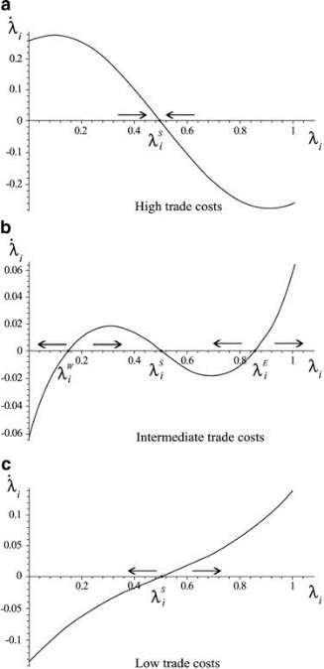
Para costes de transporte intermedios, existen varias configuraciones disponibles.
Para costes de transporte suficientemente bajos, los mecanismos de aglomeración se imponen sobre el mecanismo de dispersión y en el largo plazo se alcanza la configuración geográfica centro-periferia.
Fuente: Gandolfo, G. (2014). Globalization and Economic Geography. En G. Gandolfo, International Trade Theory and Policy (pp. 337-364). Springer Berlin Heidelberg. https://doi.org/10.1007/978-3-642-37314-5_16
Para analizar más en detalle los equilibrios a largo plazo del modelo en función de los costes de transporte podemos recurrir a una medida de libertad comercial, freeness of trade, que combina los costes de transporte con la elasticidad de sustitución: $\text{ζ}≡{\text{τ}}^{\text{1}-\text{σ}}$. De esta forma, esta medida de libertad comercial está acotada entre 0 y 1, siendo 0 el valor que representa la imposibilidad de comerciar debido a unos costes prohibitivos, y siendo 1 la libertad total debido a la ausencia de costes de transporte.
Recurriendo a los costes de transporte $\text{τ}$ o a esta medida de libertad comercial, podemos representar gráficamente los equilibrios a largo plazo del modelo recurriendo al gráfico conocido con el nombre de diagrama de Tomahawk.
Imagen 10.– Diagrama de Tomahawk para el análisis del modelo centro-periferia
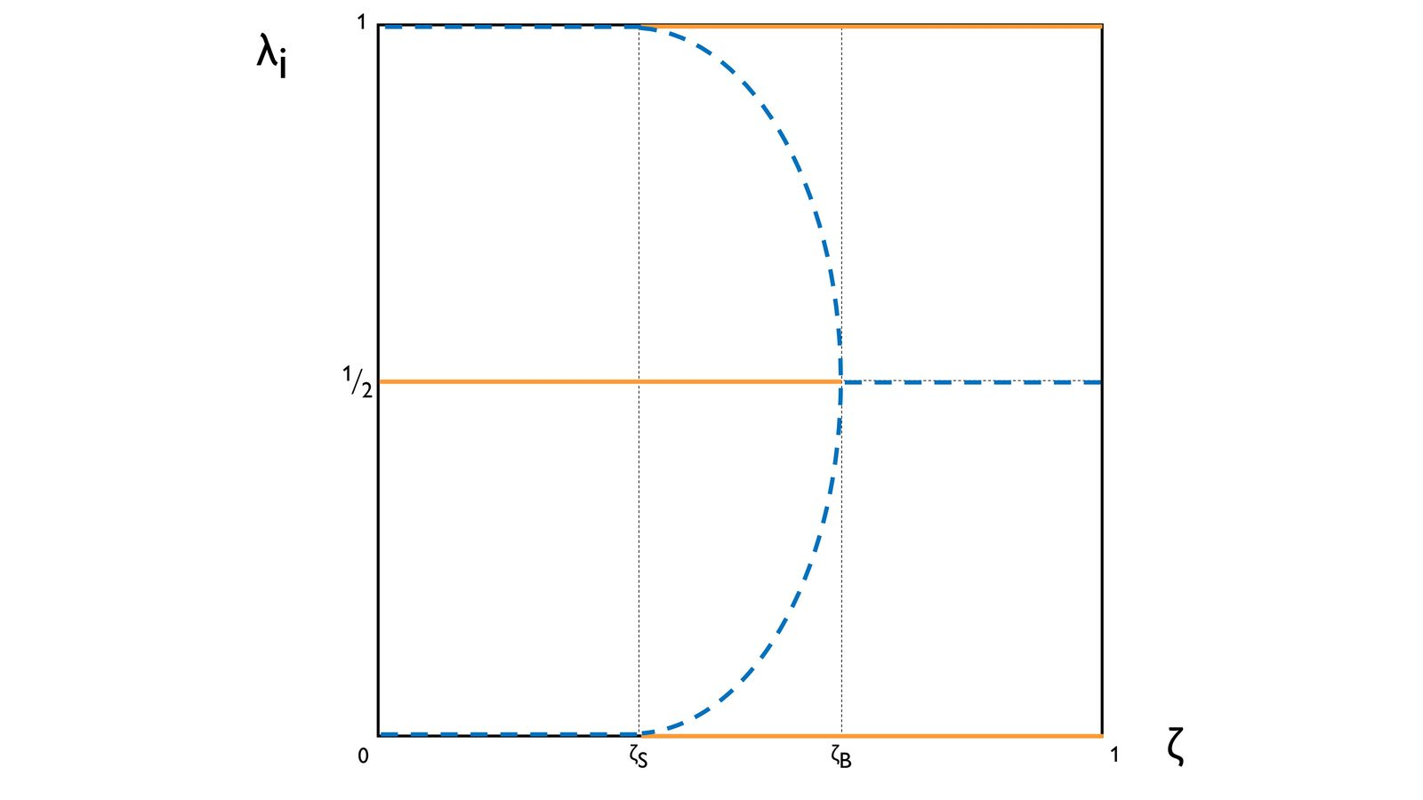
Fuente: Elaboración propia
En el eje horizontal se muestra la medida de libertad comercial $\text{ζ}$, mientras que el eje vertical mide la proporción de obreros en cada región, ${\text{λ}}_{\text{i}}$. Las líneas sólidas representan equilibrios estables a largo plazo, mientras que las líneas de guiones indican equilibrios inestables a corto plazo.
Empezando por la izquierda, observamos que cuando la libertad comercial es nula, es decir, si $\text{ζ}$ es muy reducido, el comercio es prohibitivo, y nos encontramos con el equilibrio simétrico a largo plazo en el que se da una configuración geográfica dispersa. A medida que va aumentando el grado de libertad comercial, hay un punto, denotado por ${\text{ζ}}_{\text{B}}$ (break point), en el que el equilibrio simétrico pasa a ser inestable. A partir de este punto, ante cualquier perturbación, los obreros se aglomerarán en una región dando lugar a una configuración geográfica centro-periferia.
Empezando por la derecha, observamos que cuando la libertad comercial es plena, es decir, si $\text{ζ}$ es muy elevado, existe libre comercio, y nos encontramos con una configuración geográfica centro-periferia. A medida que va disminuyendo el grado de libertad comercial, hay un punto, denotado por ${\text{ζ}}_{\text{S}}$ (sustain point), en el que el equilibrio de aglomeración pasa a ser inestable. A partir de este punto, ante cualquier perturbación, los obreros se dividirán de forma simétrica entre ambas regiones dando lugar a una configuración geográfica dispersa.

Evidencia empírica
Richard E. Baldwin y Rikard Forslid, en su artículo “The Core-Periphery Model and Endogenous Growth: Stabilizing and De-Stabilizing Integration” (2004), analizan cómo la integración afecta el crecimiento y la localización industrial (combinando las conclusiones del modelo centro-periferia de Krugman (1991) y el modelo de crecimiento endógeno de Romer (1990) [ver tema 3.A.44] y proponiendo un modelo en que el crecimiento a largo plazo y la localización endógena son conjuntamente endógenas).
El artículo presenta un modelo teórico y realiza simulaciones numéricas para ilustrar los efectos de la integración. El artículo contribuye a la literatura sobre la geografía económica y el crecimiento endógeno, y ofrece implicaciones para el diseño de políticas de desarrollo regional. El artículo es relevante para entender los procesos de integración económica y sus consecuencias sobre la distribución del ingreso y el bienestar entre las regiones.
Las principales conclusiones y hallazgos del artículo son:
Las políticas de integración que reducen el coste de comerciar bienes favorecen la aglomeración y el crecimiento, mientras que las que reducen el coste de comerciar ideas favorecen la dispersión y la convergencia.
La aglomeración tiene efectos positivos sobre el crecimiento en ambas regiones, ya que aumenta la tasa de innovación y la difusión del conocimiento.
La integración puede tener efectos estabilizadores o desestabilizadores sobre la distribución espacial de la actividad económica y el crecimiento, dependiendo de las condiciones iniciales y de las políticas implementadas.

Valoración
El modelo centro-periferia es un modelo altamente estilizado.
Su simplicidad tiene la virtud de remarcar los mecanismos clave que determinan si una industria se aglomera. Todos los mecanismos son endógenos y derivados de efecto de la migración en la demanda regional agregada, en los índices de precios y en la demanda por la variedad.

Determinantes políticos: Economía política de la integración económica
En el momento de iniciar un proceso de integración el principal, y no tan obvio, elemento a decidir es cuáles serán los socios (partners) que formarán parte de ese proceso.
En multitud de ocasiones los socios se deciden más por criterios políticos que por motivos económicos, de ahí que la teoría de la integración económica vaya ineludiblemente ligada a factores políticos. Con este motivo, este apartado pretende dar un esbozo de los determinantes políticos internos y externos de la integración económica.
Desde un punto de vista histórico,
Los primeros teóricos de la integración económica planteaban su análisis dejando de lado todo el espectro de decisiones políticas que conlleva un proceso integrados, ya sea desde sus inicios con un tratado de libre comercio o con avances posteriores una vez el proceso haya sido iniciado.
Por ello, no es de extrañar que la investigación posterior se haya centrado más en incorporar los elementos políticos en el análisis.
      - Este interés por los factores políticos parte de la idea de que será un político quien finalmente firmará un tratado de libre comercio, pudiendo pesar en éste más los motivos políticos que los económicos a la hora de tomar esa decisión.
Es más, varios autores argumentan que es precisamente ésta la causa por la que los países no avanzan hacia el libre comercio y han de recurrir hacia instrumentos como los acuerdos comerciales para conseguir potenciar sus relaciones internacionales (en el espíritu del second best).
Quedaría por responder la pregunta: ¿Qué factores políticos incentivan (o desincentivan) a un país a formar parte de un área de negociación?
Son múltiples los determinantes políticos que pueden incentivar (o desincentivar) a un país a formar parte de un área de integración.
- En primer lugar, nos encontraríamos con que un país pueda ver que, gracias a pertenecer a una unión, su poder de negociación a nivel internacional se vería fortalecido, especialmente si es un país pequeño que desea alcanzar acuerdos con un país grande.
Cabe mencionar distintos ejemplos en este sentido:
      - Los países integrantes de la Unión Europea han conseguido mejores condiciones en sus negociaciones con otro países (p.ej. con Estados Unidos).
      - Los miembros de la OPEC han podido gestionar de una mejor manera sus estrategias de producción de petróleo.
- En segundo lugar, la propia posibilidad de poder reducir conflictos diplomáticos o incluso bélicos con otros países miembros puede alentar a que los países quieran iniciar un proceso integrador más allá de sus bases económicas.
- Rodrik (1995) plantea que el nivel de integración que al final llevará a cabo un país con otros es el resultado de múltiples preferencias que se dan tanto por el lado de la demanda (individuos y grupos de presión) como por el lado de la oferta (i.e. el legislador).
En relación a las preferencias de grupos de presión de consumidores y productores:
      - Los grupos de presión podrían incentivar o desalentar la firma de un tratado si los responsables políticos consideran que podrían ganar su apoyo, especialmente si estos grupos de interés se centran en sectores puramente exportadores o importadores. Además, hay que tener en cuenta que en toda negociación es muy difícil contentar a todos los grupos, de ahí que éstos puedan presionar para que se alarguen en el tiempo la firma de los tratados o incluso queden fuera de la negociación más sensibles a estos grupos.
        - Varios autores consideran que los grupos de productores pueden llegar a tener más peso político que los grupos de consumidores. Así, si estos productores producen más ineficientemente (mayores costes de producción) que los productores nacionales, pueden tener el incentivo a realizar una mayor presión para que no se firmen TLCs que engloben un mayor efecto de creación de comercio y sí se firmen TLCs en los que predomine la desviación de comercio, ya que con ello los productores ineficientes podrían conseguir que su socio comercial desvíe comercio hacia el resto del mundo y estos puedan ganar cuota en el mercado del socio comercial.
        - El poder de los grupos de interés puede ser mayor o menor según la calidad institucional de los países miembros. De este modo, si la calidad institucional llega a ser muy dispar entre los países, la propia integración puede verse dañada, pues podría haber instituciones mucho más permeables que otras a los grupos de interés, haciendo que estos países sean mucho más proclives a tomar posturas proteccionistas en la negociación, o incluso que lleguen a mostrar bajo grado de compromiso en los acuerdos alcanzados. En esto, el hecho de que los países miembros dispongan de regímenes políticos muy distintos puede dinamitar la propia integración, de ahí que se tengan que buscar socios de igual régimen político y con calidad institucional similar.
        - Casos como el origen dispar de los regímenes políticos que conformaban ASEAN son ejemplificadores de esta situación, aunque diversas hipótesis posteriores plantean que, tras un primer intento fallido de integración por motivos políticos, un grupo más reducido de estos países puede verse en la necesidad de relanzar la integración de una manera más eficiente y corrigiendo…
En relación a las preferencias de los representantes políticos, cabe remarcar que en todo este proceso, los representantes políticos se enfrentarían a un trade-off continuo entre ganar el favor de los grupos de presión o mejorar el bienestar del país en el largo plazo. De acuerdo a cómo resuelva este trade-off, los efectos de la integración serán tanto más cercanos a los potenciales esperados.
- Finalmente, la teoría del dominó de la integración propone que si se genera un área de libre comercio, ello motivará que un número cada vez mayor de países solicite la adhesión al proceso integrador.
Existirán empresas exportadoras a países del bloque regional que presionarán dado a las potenciales pérdidas de no pertenecer al bloque (por ejemplo, perjudicados por el proceso de desviación de comercio que se genere en el bloque). Por tanto, existirán “efectos de segunda ronda” que aumentarían la actividad política en favor de la integración y favorecerían el crecimiento del bloque regional.

METODOLOGÍA EMPÍRICA DE LA INTEGRACIÓN
Los análisis empíricos en el campo de la teoría del comercio internacional pueden dividirse en 2 amplias categorías:
Evidencia empírica dedicada al análisis positivo: Dedicada al contraste de la validez y la capacidad predictiva de las teorías positivas que buscan explicar los intercambios comerciales.
Evidencia empírica dedicada al análisis normativo: Busca conocer el impacto de diferentes hechos, mayoritariamente cambios en la política comercial, sobre variables comerciales relevantes (flujos de comercio e inversiones, PIB o bienestar).
Aquí nos centraremos en la segunda categoría, pues lo que buscamos es conocer los efectos de cambios en la política comercial.
Numerosos análisis empíricos han tratado de cuantificar los efectos de la política comercial. Como reiteran muchos autores, este análisis cuantitativo se ha acelerado en época reciente gracias no solo a los avances de la teoría económica sino también a una mayor disponibilidad de datos estadísticos y a un significativo aumento en la capacidad de computación de los ordenadores y desarrollo de programas informáticos. Los 2 enfoques de análisis cuantitativo más utilizados hasta fechas recientes para la explotación empírica de políticas comerciales han sido los modelos de equilibrio general computable (Computable General Equilibrium, CGE) y los modelos de gravedad (gravity models).
Las diferencias principales entre ambos modelos se pueden resumir, de manera muy sucinta:
Los modelos CGE son modelos con una base teórica de equilibrio general que permiten hallar el efecto que tienen perturbaciones (como cambios en la política comercial) sobre un conjunto de variables (endógenas), tanto para un análisis ex-ante como ex-post .
Los modelos de gravedad son modelos estadísticos que en principio carecen de un modelo teórico subyacente. Sus resultados se refieren al efecto de perturbaciones eminentemente sobre los flujos comerciales en un análisis típicamente ex-post.
Entre la literatura empírica para el caso español, cabe destacar:
Respecto al enfoque de los modelos CGE, existen estudios centrados en la liberalización de los aranceles con respecto a la comunidad económica europea. El análisis de Bajo Rubio y Gómez Plana (2005), refleja significativos incrementos en el PIB y el bienestar agregados derivados del Mercado Único, así como un efecto positivo en la balanza comercial. No obstante, encuentran efectos contractivos sobre la producción de algunos sectores concretos en ciertas simulaciones, así como una reducción del empleo agregado y el consiguiente ligero aumento de la tasa de desempleo, por lo que abogan por las necesarias políticas de acompañamiento que facilite la reasignación de recursos.
Respecto al enfoque de la ecuación de gravedad, también han sido aplicados a la integración de España en Europa. Sanz (2000) halla que la reducción de barreras arancelarias propició un incremento relativamente mayor de las importaciones, lo que no es necesariamente perjudicial para el bienestar general.
Más recientemente puede decirse que ha tenido lugar un cierto proceso de convergencia de ambos enfoques empíricos, CGE y gravedad, a través de los denominados “nuevos modelos cuantitativos de comercio” (new quantitative trade models o NQTM), siguiendo el trabajo teórico de Arkolakis, Costinot y Rodríguez-Clare (2012) y el trabajo empírico de Costinot y Rodríguez-Clare (2014).
Los “nuevos modelos cuantitativos de comercio” son aquellos modelos de gravedad con fundamentación microeconómica que aceptan una amplia diversidad tanto de estructuras de mercado como de otras microespecificaciones subyacentes.
Su objetivo último de obtener un modelo de tamaño mediano (ni tan parco como una ecuación de gravedad ni tan prolijo como un CGE), de modo que sea lo suficientemente rico como para contener las características relevantes observadas en los datos pero lo suficientemente sencillo como para identificar creíblemente los parámetros clave y comprender la magnitud de sus efectos.
Una característica fundamental de los NQTM que los ha hecho cada vez más utilizados en el análisis empírico es que estos modelos permiten realizar un análisis contrafáctico de las ganancias del comercio internacional.
El trabajo empírico de referencia hasta la fecha para los países de la UE es de Costinot y Rodríguez-Clare (2014). Este análisis permite valorar directamente las ganancias del comercio en términos de bienestar, medidas como cambios porcentuales en el nivel de consumo real, llegando a la conclusión de que en todos los casos la mayor apertura comercial generaría ganancias netas de bienestar para España.
Para ampliar este apartado ver tema Miguel Fabián Salazar.

CONCLUSIÓN
- Recapitulación (Ideas clave):
  - Podemos resumir las ideas de la exposición en que la integración económica es el proceso por el cual diferentes países deciden conformar conjuntamente entidades más grandes con el fin de mejorar tanto el bienestar nacional como el del grupo en su conjunto.
  - Existen múltiples efectos derivados de la integración que podemos resumir en:
    - Efectos positivos:

    - Efectos negativos:
      - Efectos redistributivos, que se producen a 3 niveles:
        - Entre factores productivos, tal y como refleja el modelo de MacDougall.
        - Entre industrias, ganando aquellas que sean más competitivas. Los costes serán mayores si el comercio que se intensifica es el interindustrial (las empresas que sobrevivían bajo la protección desaparecerán ahora, produciéndose una reconversión), mientras que si el comercio que se intensifica es el intra-industrial los costes no serán tan acusados (sólo se producirán fusiones y adquisiciones –racionalización del sector–).
        - Entre países, pudiendo darse una concentración internacional de la actividad.
      - Transmisión del ciclo económico más rápida, pudiendo acentuar los picos y valles.
      - Efecto desbordamiento de las políticas económicas nacionales.
      - Pérdida de soberanía económica.
- Relevancia:
  - En conclusión, hemos visto cómo en términos generales, los procesos de integración económica tienen efectos positivos sobre el bienestar por cuanto se acercan a la asignación de libre comercio.
  - No obstante, los acuerdos de integración económica no dejan de constituir situaciones de second best, puesto que el libre comercio sigue representando la situación de first best. En cualquier caso, la dificultad para alcanzar acuerdos multilaterales bajo el auspicio de la OMC ha llevado a esta institución a permitir acuerdos de integración económica como excepción al principio de la Nación Más Favorecida. Acuerdos de integración que en los últimos años han seguido proliferando.
- Extensiones y relación con otras partes del temario:
  - ¿Y qué nos dice la evidencia empírica sobre el caso de la Unión Europea?
    - Los primeros estudios en este ámbito para la UE, realizados en los años 60-70, solían estimar ganancias positivas de la integración, aunque pequeñas.
    - Posteriormente, en los años 80, la Comisión Europea encargó a un grupo de expertos dirigido por Paolo Cecchini la evaluación del coste que supondría para Europa la no consecución del mercado único. A diferencia de los estudios anteriores, este informe sí tuvo en cuenta los efectos dinámicos, concluyendo en 1988 que la realización del mercado único tendría los siguientes efectos en el plazo de 6 años:
      - Aumento de la actividad económica de un 4-5 % del PIB comunitario.
      - Creación de casi 2 millones de puestos de trabajo.
      - Disminución de la inflación de 6 puntos porcentuales.
      - Impacto positivo sobre el comercio internacional de en torno al 1 % del PIB.
      - Reducción de los déficits públicos de en torno a 2 puntos porcentuales.
  - [Tema 3.B.16]
- Opinión:

- Idea final (Salida o cierre):
  - https://www.wto.org/english/forums_e/debates_e/debate3_e.htm
  - En definitiva, existen muchos determinantes y efectos de la integración económica. Sólo mediante el conocimiento y el estudio de éstos podremos comprender mejor la teoría de la integración económica.

Bibliografía
Tema ICEX-CECO
Tema Juan Luis Cordero Tarifa
Camarero, M. & Tamarit, C. (2019). Economía de la Unión Europea (8ª ed.). Editorial Aranzadi, S.A.U. Capítulos 1 y 4.
Gandolfo, G. (2014). International Trade Theory and Policy. Springer Berlin Heidelberg. Chapters 11 y 17 (págs. 263-274; 365-408) https://doi.org/10.1007/978-3-642-37314-5

Preguntas de otros exámenes

Enlace a preguntas tipo test
https://www.quia.com/quiz/6562942.html

Anexos

Anexo 1:

La revolución neolítica (que define el paso de las economías depredadoras de caza y recolección a las economías productoras de ganadería y agricultura) tuvo sus inicios aproximadamente en el año 6000 a.C. Inicialmente, los humanos formaron pequeños asentamientos y las economías aldeanas eran economías cerradas sin apenas especialización productiva ni comercio con el exterior aunque mantenían el imprescindible intercambio en el interior (el intercambio de bienes tiene lugar desde que el Homo habilis comienza a fabricar toscas herramientas de piedra hace más de 2 millones de años). En las aldeas agrarias existía una economía de subsistencia en la que los agricultores producían por sí mismos casi todos los productos que necesitaban (eran aldeas prácticamente autosuficientes económicamente). Posteriormente, hacia el año 3000 a.C.–1000 a.C. comenzaron a aparecer las sociedades urbanas (inicialmente en la zona de Mesopotamia), en lo que Gordon Childe denominó revolución urbana. Este proceso transformó a los pueblos de agricultores, que vivían en aldeas y que no conocían la escritura, en sociedades civilizadas más amplias y complejas, con una organización política y religiosa. Estas estructuras políticas permitieron extraer el excedente a los campesinos y redistribuirlo entre la población privilegiada que habitaba en las ciudades. Aquel excedente transportado a las ciudades permitió la especialización productiva en las manufacturas y el comercio y el surgimiento de nuevos grupos profesionales que no trabajaban la tierra. Con las ciudades apareció la especialización social del trabajo y, por lo tanto, surgieron los mecanismos de intercambio y redistribución del excedente.
La teoría de la integración económica se nutre de la teoría del comercio y de la financiación internacional, así como de la macroeconomía de economías abiertas y de la economía industrial, la cual permite analizar el impacto de la integración sobre el funcionamiento de los mercados no competitivos. En efecto, lo que comenzó siendo, con el análisis pionero de Viner (1950), un apéndice de la teoría neoclásica del comercio internacional, dedicado únicamente al tratamiento de los efectos ocasionados por la protección arancelaria discriminatoria en un contexto de «segundo óptimo» (la teoría tradicional de las Uniones Aduaneras), ha ido ampliando su campo de análisis con el fin de incluir: - Otro tipo de efectos derivados de la liberalización comercial, en especial los llamados «efecto dinámicos», de mayor relevancia que los estáticos aunque de más difícil cuantificación; y - Los efectos que se generan al suprimir barreras no arancelarias y adentrarse en fases más avanzadas de integración económica (mercado común).
Se considera que los procesos de integración eliminan algunas distorsiones pero mantienen otras respecto de la situación de libre comercio, tanto en los países que los llevan a cabo como en países externos a la integración, de ahí que no resulten en óptimos paretianos, es decir, una situación en la que no es posible una reasignación de recursos que beneficie a un país sin perjudicar a ningún otro. Con la integración económica no se puede garantizar una mejora del bienestar de todos los países respecto de la situación de partida.
Según Tinbergen (1954), todo proceso de integración suele comportar dos grupos diferentes de aspectos: - Una «integración negativa», relativa a la eliminación de obstáculos, restricciones y discriminaciones al movimiento de bienes, servicios y factores productivos (esto es, un proceso de liberalización entre los países que se integran; y - Una «integración positiva», relativa a la modificación de instrumentos e instituciones ya existentes, y a la creación de otros nuevos, a nivel supranacional, con el fin de que el mercado funcione con suficiente armonía y se promuevan objetivos más amplios de política económica.
Esta situación es equivalente al caso en el que originalmente el país importara de R y lo continuara haciendo tras la integración. Es más, esto sería igual incluso en el caso en el que importara de B antes de la unión y lo continuara haciendo. Esto es así a pesar de importar a un precio más bajo tras la reducción de aranceles, pues se ha supuesto demanda perfectamente inelástica, es decir, la cantidad importada no variará a pesar del cambio en el precio y en este análisis estamos considerando los efectos desde el punto de vista de la producción.
La teoría del second best, fue propuesta por Lipsey y Lancaster (1956) en el contexto de la teoría del comercio internacional. Concretamente en el contexto del debate de libre comercio vs proteccionismo. Muchos autores opinaban que el libre comercio sería mejor que el comercio con restricciones y que, si un país quiere defender sus industrias nacientes o corregir los efectos de distorsiones, debería considerar usar impuestos o subsidios antes que aranceles. Esta opinión, debe ser matizada, ya que su validez solo ha sido demostrada en una situación de competencia perfecta tanto en mercados nacionales como internacionales (tanto de bienes como de factores). Cuando esta situación no se dé (y como regla general, no se dará), el problema es bastante diferente y debemos recurrir a la teoría del second best. Esta teoría se propone encontrar la mejor situación posible cuando, debido a distorsiones, no es posible cumplir todas las condiciones para un óptimo de Pareto (first best). El principio fundamental de esta teoría es que una vez que se hallan incumplido una o varias condiciones para que se dé el óptimo de Pareto, no es necesariamente verdad que la segunda mejor situación (second best) sea aquella en la que todas las condiciones restantes se cumplan. Un corolario de este principio es que una vez se incumplen las condiciones paretianas no es posible afirmar que añadir distorsiones adicionales vaya a mejorar o a empeorar la situación. Podemos estudiar esto mediante la siguiente analogía propuesta por Meade (1955). Imaginemos que una persona quiere alcanzar el punto más alto de una cadena montañosa. Tratando de conseguir su objetivo, esta persona deberá subir y bajar montañas, por lo que no es verdad que para alcanzar este objetivo nuestro individuo tenga que andar siempre hacia arriba. Además, como el monte más elevado está rodeado de montañas más bajas de diferentes alturas, después de a ver subido una montaña, nuestro individuo posiblemente tendrá que trepar una montaña más baja. Por lo tanto, no es cierto que cualquier movimiento hacia el objetivo final consiga que nuestro trepador esté en un punto más elaborado. Esto puede ser representado mediante el siguiente diagrama: 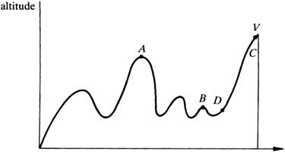 Si suponemos, por ejemplo, que nuestro individuo se encuentra con un obstáculo insuperable en D que le impide alcanzar la cumbre V el objetivo de nuestro agente será alcanzar el punto más alto posible, A. Si al llegar a B se da cuenta de que no podrá pasar de D en vez de quedarse en B o, peor aún, continuar andando hacia V para quedarse atascado en D, nuestro escalador retrocederá hasta A y alcanzará el segundo punto más alto.
Se asume que la recaudación del gobierno se destina íntegramente a transferencias de suma fija a los consumidores con preferencias homotéticas idénticas (esto hace que el patrón de consumo no se vea afectado por el efecto redistributivo que cause la recaudación del impuesto y su reasignación en forma de transferencias).
En realidad, Lipsey considera una FPP recta. En nuestro análisis utilizamos una FPP cóncava por sencillez ya que estamos más familiarizados a este análisis.
Nótese que, aunque el precio relativo de Y haya aumentado, no es necesario que la cantidad consumida de Y disminuya y la de X aumente, pues ello dependerá de los efectos renta y sustitución (concretamente, ello sólo ocurrirá cuando ambos bienes sean ordinarios). Lo que sí se exige es que el nuevo punto de consumo se sitúe en una curva de indiferencia inferior. ES ER ET Bien normal $$>\text{0}$$ $$>\text{0}$$ $$>\text{0}$$ Bienes ordinarios (Elasticidad precio, ${\text{ε}}_{\text{P}}<\text{0}$) Bien inferior $$>\text{0}$$ $$<\text{0}$$ $$>\text{0}$$ Bien inferior $$>\text{0}$$ $$<\text{0}$$ $$<\text{0}$$ Bienes Giffen (Elasticidad precio, ${\text{ε}}_{\text{P}}>\text{0}$) Si sube el precio relativo de Y baja el precio relativo de X, pero el razonamiento es el mismo.
En términos gráficos, nótese cómo cuanto más elásticas sean las curvas de oferta y demanda, más grandes serán las áreas b y d respectivamente, y por lo tanto, mayores son las ganancias de la integración. 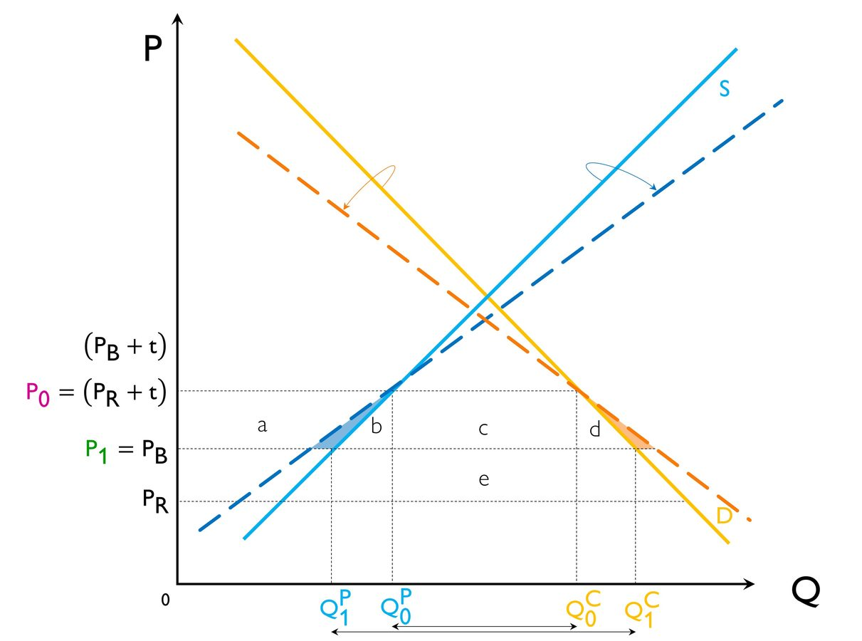
Los propios Cooper y Massell terminan reconociendo que la creación de una unión aduanera podría tener efectos positivos a causa de otros canales. En su artículo argumentan que la desviación de comercio entre los miembros de una unión aduanera, puede permitir aumentar la producción industrial de los socios, lo cual podría llevar a posibles externalidades positivas derivadas de dicha producción.
A modo de ejemplo: - Los acuerdos del GATT, en su artículo XXIV, establecen que las barreras al comercio con Estados no miembros no sean incrementadas con el proceso de la integración. - La Comunidad Andina desarrolló mecanismos para compensar a los países pequeños que salieran perjudicados. Bhagwati critica que es poco probable que las compensaciones se lleven a cabo en la práctica.
Nótese que aquí la clave es, más que los costes marginales decrecientes, las economías de escala. Y es que puede haber economías de escala con costes marginales crecientes. 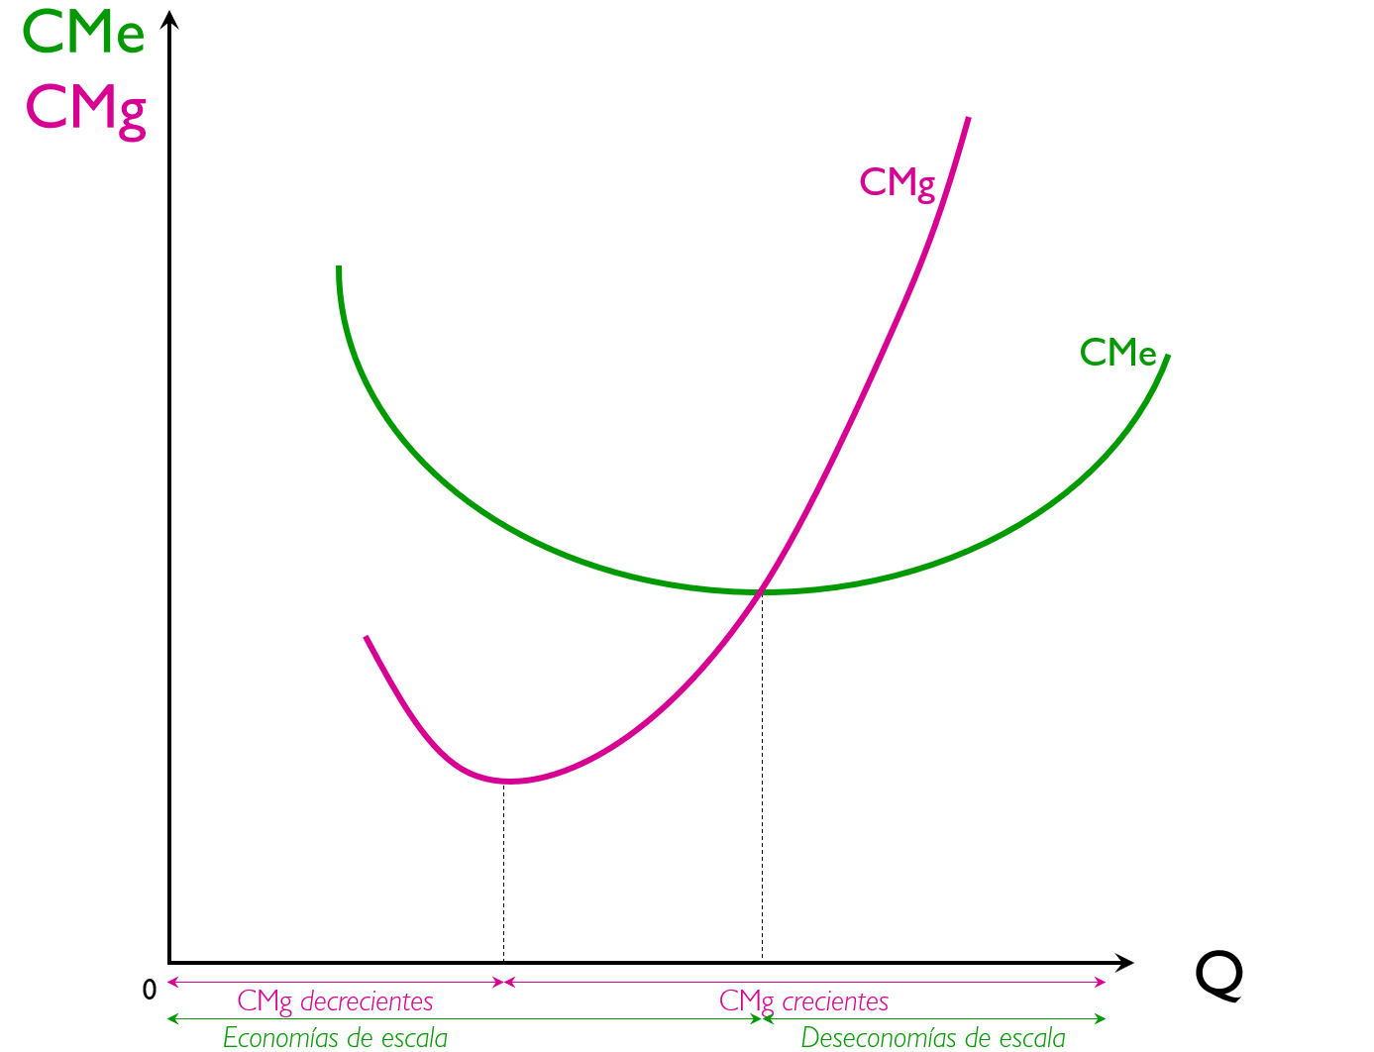
Al haber economías de escala, los precios fijados para este bien guardarán relación con los costes medios y no con los costes marginales, pues en este último caso las empresas sufrirían pérdidas, al ser los costes marginales inferiores a los costes medios. Así pues, la curva de costes medios corresponde a la curva de oferta.
Además, cuando se forme la unión aduanera tendremos que ${\text{P}}_{\text{R}}<{\text{P}}_{\text{UA}}<{\text{P}}_{\text{B}}<\left({\text{P}}_{\text{R}}+\text{t}\right)<{\text{P}}_{\text{A}}$.
Nótese que no nos planteamos el escenario de varios productores en algún mercado, ya que al haber economías de escala, sólo podrá existir, a lo sumo, un productor en cada mercado.
Los efectos en el caso de que ambos países tuvieran un productor antes de formar la unión aduanera serían: - Creación de comercio ($+$): Sí hay, ya que A deja de producir y comienza a exportar de B.. ü - Desviación de comercio ($-$): No hay, ya que A no importaba de R. O - Reducción de costes ($+$): Sí hay, pues se concentra la producción al producir todo en B, lo que permite explotar economías de escala. ü - Supresión de costes ($-$): No hay, ya que no se crea ninguna empresa nueva al amparo de la unión aduanera. O Los efectos serán, por tanto, inequívocamente positivos.
Los efectos en el caso de que sólo un país de la unión aduanera tuviera un productor antes de formar la unión aduanera serían: - Creación de comercio ($+$): No hay, ya que A no producía. O - Desviación de comercio ($-$): Sí hay, ya que las importaciones de A pasan de estar producidas en R (más eficiente) a estar producidas en B. ü - Reducción de costes ($+$): Sí hay, pues se concentra la producción al producir todo en B, lo que permite explotar economías de escala. ü - Supresión de costes ($-$): No hay, ya que no se crea ninguna empresa nueva al amparo de la unión aduanera. O Los efectos serán, por tanto, ambiguos.
Los efectos en el caso de que ningún país de la unión aduanera tuviera un productor antes de formar la unión aduanera serían: - Creación de comercio ($+$): No hay, ya que A no producía. O - Desviación de comercio ($-$): Sí hay, ya que las importaciones de A pasan de estar producidas en R (más eficiente) a estar producidas en B. ü - Reducción de costes ($+$): No hay, pues la producción no se concentra más, sino que pasa de estar toda producida en R a estar toda producida en B. O - Supresión de costes ($-$): Sí hay, ya que al amparo de la unión aduanera, se crea y sobrevive una empresa que, sin la unión, sería desplazada por la producción del resto del mundo. ü Los efectos serán, por tanto, inequívocamente negativos.
Las ubicaciones originales de la industria pesada (Pittsburgh en Estados Unidos, Birmingham en Inglaterra y la cuenca del Rühr en Alemania), reflejan la necesidad de que la producción de hierro y acero tenga lugar cerca de yacimientos de carbón y mineral ferruginoso.
Se denomina Nueva Geografía Económica ya que Bertil Ohlin (1933) ya hablaba de teoría de la localización y consideraba el papel de la localización y los costes de transporte tanto en el comercio doméstico como en el comercio internacional. Por otra parte, von Thünen fue pionero en el análisis de la localización óptima de ciudades y Hotelling en el análisis de la localización de empresas. El tema fue retomado por Fujita, Krugman y Venables a finales del siglo XX. Krugman (1991) definió la geografía económica como “la localización de la producción en el espacio; esto es, la rama de la economía que se preocupa de donde ocurren las cosas en relación unos con otras”. Bajo esta definición, la teoría de la localización forma parte del amplio campo de la geografía económica, un campo que también incluiría la teoría del comercio internacional como un caso especial.
Por simplicidad, suponemos que el gasto en cada bien es igual a la proporción de personas que trabajan en ese sector. Podríamos representar las preferencias mediante la siguiente función de utilidad [ver tema 3.A.18]: $$\text{u}=\text{U}\left(\text{X},{\left[\sum_{\text{k}=\text{1}}^{\text{n}}{{{\text{y}}_{\text{k}}}^{\frac{\text{σ}-\text{1}}{\text{σ}}}}\right]}^{\frac{\text{σ}}{\text{σ}-\text{1}}}\right)={\text{X}}^{\text{α}}∙{\left\{\underset{\text{Y}}{\underbrace{{\left[\sum_{\text{k}=\text{1}}^{\text{n}}{{{\text{y}}_{\text{k}}}^{\frac{\text{σ}-\text{1}}{\text{σ}}}}\right]}^{\frac{\text{σ}}{\text{σ}-\text{1}}}}}\right\}}^{\text{1}-\text{α}}$$
Esta condición sale de las siguientes operaciones: $$\text{π}=\text{p}∙\text{q}-\left(\text{c}∙\text{q}+\text{F}\right)∙\text{w}=\text{0}⟹\text{q}∙\left(\text{p}-\text{c}∙\text{w}\right)=\text{F}∙\text{w}⟹\text{q}={\left(\text{F}∙\text{w}\right)}/{\left(\underset{\frac{\text{σ}}{\text{σ}-\text{1}}∙\text{c}∙\text{w}}{\underbrace{\text{p}}}-\text{c}∙\text{w}\right)}⟹\text{q}={\left(\text{F}∙\text{w}\right)}/{\left(\text{c}∙\text{w}∙\left(\frac{\text{σ}}{\text{σ}-\text{1}}-\text{1}\right)\right)}⟹ \\ ⟹\boxed{\text{q}={\text{F}}/{\text{c}}∙\left(\text{σ}-\text{1}\right)}$$ El nivel de producción es el mismo para todas las empresas en cualquier región, por lo que hemos obviado el subíndice.
${\text{ω}}_{\text{i}}$ es el salario real en la región i: $${\text{ω}}_{\text{i}}=\frac{{\text{w}}_{\text{i}}}{{{\text{P}}_{\text{X}}}^{\left(\text{1}-\text{γ}\right)}∙{{\text{P}}_{\text{i}}}^{\text{γ}}}$$ donde ${\text{P}}_{\text{i}}$ es el índice de precios de todas las variedades en la región i.
Los costes de transporte generan una causación circular entre el tamaño de la demanda y la localización de las empresas. A mayor número de empresas en una región mayor demanda de sus bienes, y a mayor demanda de los bienes de una región, mayor número de empresas se mueven a esa región.
La teoría del dominó también es a veces conocido como efecto bola de nieve.
No obstante, como señalan Costinot y Rodríguez-Clare (2014), “the times are a-changin”, es decir, si bien los modelos de gravedad surgieron, con la aportación seminal de Tinbergen (1962), como “ateóricos”, meramente descriptivos o carentes de un modelo económico subyacente, en la actualidad se ha demostrado a partir del análisis de Eaton y Kortum (2002) que pueden inferirse fundamentos microeconómicos de las ecuaciones de gravedad.
Se trata de modelos de consumidor representativo cuyos cambios de bienestar se cuantifican a través de cambios porcentuales en el nivel de consumo real, puesto que estos cambios representan la variación equivalente del shock de política comercial, en términos de porcentaje del gasto en consumo previo al shock. Esto es, el cambio en el bienestar se expresa como cambios porcentuales de renta real que el consumidor representativo estaría dispuesto a aceptar en lugar de la realización del shock.

